TRƯỜNG ĐẠI HỌC TÂY NGUYÊN
KHOA KHOA HỌC TỰ NHIÊN VÀ CÔNG NGHỆ
------

BÁO CÁO TIỂU LUẬN
HỌC PHẦN AI VÀ ỨNG DỤNG
ĐỀ TÀI
ỨNG DỤNG AI XÂY DỰNG MỘT WEBSITE ĐĂNG KÝ HỌC CHỨNG CHỈ NGOẠI NGỮ GỒM CHỨC NĂNG: SITE QUẢN TRỊ ĐỂ XEM DANH SÁCH, THÔNG TIN ĐĂNG KÝ, SITE NGƯỜI DÙNG CÓ CHỨC NĂNG ĐĂNG KÝ TÀI KHOẢN VÀ CÁC KHÓA HỌC.

ĐĂK LĂK, tháng 5 năm 2026
TRƯỜNG ĐẠI HỌC TÂY NGUYÊN
KHOA KHOA HỌC TỰ NHIÊN VÀ CÔNG NGHỆ
------
BÁO CÁO TIỂU LUẬN
HỌC PHẦN AI VÀ ỨNG DỤNG
ĐỀ TÀI
ỨNG DỤNG AI XÂY DỰNG MỘT WEBSITE ĐĂNG KÝ HỌC CHỨNG CHỈ NGOẠI NGỮ GỒM CHỨC NĂNG: SITE QUẢN TRỊ ĐỂ XEM DANH SÁCH, THÔNG TIN ĐĂNG KÝ, SITE NGƯỜI DÙNG CÓ CHỨC NĂNG ĐĂNG KÝ TÀI KHOẢN VÀ CÁC KHÓA HỌC.
Giảng viên hướng dẫn: ThS. Phạm Văn Thuận
Nhóm thực hiện:
Trần Nguyễn Như Ngọc - 25103054
Đinh Văn Quốc - 25103070
Đinh Thị Minh Quyên - 25103072
Nguyễn Tiến Quyền - 25103074
Phạm Như Quỳnh - 25103076

ĐĂK LĂK, tháng 5 năm 2026

DANH MỤC BẢNG BIỂU, HÌNH ẢNH MINH HỌA
Danh mục Bảng:
Bảng 1: Môi trường và công cụ phát triển 11
Bảng 2: Ma trận kết quả kiểm thử hệ thống thực tế 48
Bảng 3: Đánh giá hiệu quả định lượng 50

Danh mục Hình ảnh:
Hình 1. Yêu cầu thiết kế cơ sở dữ liệu được cung cấp cho AI. 13
Hình 2. Kết quả thực thi thành công các câu lệnh CREATE TABLE do AI sinh ra trên phpMyAdmin. 13
Hình 3. Nội dung Prompt gửi cho AI để sinh code frontend và backend. 15
Hình 4. Yêu cầu viết file connect.php kết nối cơ sở dữ liệu. 16
Hình 5. Giao diện trang Đăng ký sau khi hoàn thiện. 16
Hình 6. Giao diện trang Đăng nhập sau khi hoàn thiện. 17
Hình 7. Giao diện trang chủ tại trạng thái khởi tạo (chưa có dữ liệu khóa học). 17
Hình 8. Prompt yêu cầu AI nghiên cứu và tóm tắt thông tin chi tiết về các chứng chỉ IELTS và TOEIC. 18
Hình 9. Prompt yêu cầu AI chuyển đổi dữ liệu thành câu lệnh INSERT INTO bảng courses. 19
Hình 10. Kết quả thực thi thành công 4 câu lệnh INSERT trên phpMyAdmin. 20
Hình 11. Giao diện trang Đăng ký. 21
Hình 12. Giao diện trang Đăng nhập. 21
Hình 13. Trang chủ hiển thị danh sách các khóa học sau khi đăng nhập. 21
Hình 14. Popup xác nhận đăng ký khóa học. 22
Hình 15. Thông báo “Đăng ký khóa học thành công”. 22
Hình 16. Sử dụng phpMyAdmin để thay đổi vai trò tài khoản thành admin. 23
Hình 17. Giao diện Dashboard Quản trị (Admin Panel) sau khi đăng nhập. 23
Hình 18. Truy cập và xác định không gian cơ sở dữ liệu của dự án 25
Hình 19. Thao tác chọn và xóa toàn bộ cấu trúc bảng hiện tại (Drop Tables) 26
Hình 20. Xác thực cảnh báo an toàn từ hệ thống trước khi xóa dữ liệu 26
Hình 21. Khởi tạo luồng nhập (Import) dữ liệu mới vào hệ thống 26
Hình 22. Tải lên tệp lệnh SQL tổng hợp chứa cấu trúc và dữ liệu khóa học 27
Hình 23. Thực thi tiến trình nạp cơ sở dữ liệu 27
Hình 24. Ghi nhận kết quả triển khai dữ liệu thành công từ máy chủ MySQL 27
Hình 25. Kết quả được thể hiện qua giao diện trang chủ 28
Hình 26. Phác thảo yêu cầu bổ sung giao diện và tính năng cho trang chủ. 29
Hình 27. Giao diện thanh điều hướng tích hợp tính năng thông báo mới. 30
Hình 28. Giao diện chân trang sau khi được bổ sung thông tin định danh. 30
Hình 29. Yêu cầu chi tiết về việc thay đổi thương hiệu và bổ sung khóa học. 31
Hình 30. Lỗi xung đột hiển thị màu nền Sidebar và Dropdown khi chuyển sang chế độ Sáng. 32
Hình 31. Giao diện Sidebar và Dropdown đồng bộ mượt mà sau khi sửa lỗi bằng CSS Variables. 33
Hình 32. Lỗi ràng buộc khóa ngoại (Foreign Key Constraint #1451) xuất hiện khi thực hiện lệnh xóa trên bảng courses. 34
Hình 33. Yêu cầu vá lỗi bảo mật Session và tối ưu form đăng ký thành Dropdown. 35
Hình 34. Cấu trúc cơ sở dữ liệu bảng đăng ký sau khi chuẩn hóa khóa ngoại. 36
Hình 35. Giao diện trang đăng nhập ban đầu thiếu phân luồng quản trị. 37
Hình 36. Sự xung đột khi dùng chung tài khoản giữa trang người dùng và trang quản trị. 37
Hình 37. Giao diện trang Đăng nhập đã được phân luồng độc lập cho Người dùng và Quản trị viên. 38
Hình 38. Giao diện hiển thị danh sách khóa học trọng điểm ban đầu. 39
Hình 39. Hệ thống danh sách khóa học đa dạng sau khi cập nhật cơ sở dữ liệu. 40
Hình 40. Prompt mô tả chi tiết yêu cầu bổ sung các luồng nghiệp vụ tương tác nâng cao cho file index.php và admin.php. 41
Hình 41. Giao diện bảng điều khiển Admin Dashboard hoàn thiện tích hợp các module quản lý học viên trực quan. 42
Hình 42. Phác thảo luồng nghiệp vụ bảo mật tài khoản và quản lý khóa học cho học viên. 43
Hình 43. Ghi nhận yêu cầu phát triển mở rộng các module quản lý Khóa học, Giảng viên và Học viên cho trang admin.php. 43
Hình 44. Giao diện Form thêm mới khóa học và phân công giảng viên. 44
Hình 45. Bảng điều khiển theo dõi danh sách các khóa học đang hoạt động. 45
Hình 46. Module khởi tạo và quản lý tài khoản dành cho Giảng viên hệ thống. 46
Hình 47. Giao diện tổng quan danh sách Học viên đăng ký nền tảng. 46
Hình 48. Module bảo trì hệ thống và dọn dẹp dữ liệu phiên học cũ. 47

MỤC LỤC

DANH MỤC BẢNG BIỂU, HÌNH ẢNH MINH HỌA 1
MỤC LỤC 3
TÓM TẮT BẰNG TIẾNG VIỆT 6
TÓM TẮT BẰNG TIẾNG ANH 6
A. MỞ ĐẦU 7
1. Tính cấp thiết của đề tài 7
2. Mục tiêu nghiên cứu 7
B. TỔNG QUAN NGHIÊN CỨU 8
3. Xu hướng ứng dụng AI trong phát triển phần mềm hiện nay 8
4. Nhu cầu chứng chỉ ngoại ngữ tại Việt Nam 8
5. Tổng quan các công cụ AI được nhóm sử dụng 9
6. Các nghiên cứu liên quan đến hiệu quả của AI trong quá trình lập trình 9
C. NỘI DUNG VÀ PHƯƠNG PHÁP NGHIÊN CỨU 10
7. Quy trình thực hiện đề tài 10
8. Chuẩn bị dữ liệu và hình ảnh bằng AI 11
9. Môi trường và công cụ phát triển 11
10. Xử lý lỗi “ảo giác” do AI sinh ra 12
D. KẾT QUẢ NGHIÊN CỨU 12
11. Thiết kế và xây dựng CSDL 12
12. Phát triển giao diện và xử lý logic backend bằng AI 14
12.1. Xây dựng Backend bằng AI 14
12.2. Phát triển giao diện 15
13. Thu thập dữ liệu chứng chỉ và kiểm thử hệ thống 17
13.1. Thu thập dữ liệu chứng chỉ 18
13.2. Cài đặt và kiểm thử hệ thống XAMPP 20
14. Kiểm tra chức năng quản trị (Admin Panel) 23
15. Kiểm thử hệ thống 24
15.1. Môi trường và các bước chuẩn bị kiểm thử 24
15.2. Kịch bản kiểm thử 24
15.3. Kết quả kiểm thử 24
16. Quy trình làm mới và đồng bộ cơ sở dữ liệu cục bộ 25
17. Cải thiện giao diện, sửa lỗi kỹ thuật web và thêm các tính năng cho web 28
17.1. Cải thiện giao diện 28
17.3. Thêm tính năng cho web 36
E. ĐÁNH GIÁ VÀ SO SÁNH PHƯƠNG PHÁP ỨNG DỤNG AI VỚI PHƯƠNG PHÁP TRUYỀN THỐNG DỰA TRÊN KẾT QUẢ KIỂM THỬ 47
18. Bối cảnh và cơ sở đánh giá 47
19. Ma trận kết quả kiểm thử hệ thống thực tế 47
20. Phân tích so sánh: Quy trình ứng dụng AI và phương pháp truyền thống 48
20.1. Tốc độ thiết kế và triển khai mã nguồn 48
20.2. Độ chính xác và khả năng kiểm soát lỗi dữ liệu 49
20.3. Hiệu năng vận hành và quản trị dữ liệu 49
20.4. Khả năng mở rộng và bảo trì hệ thống 50
21. Đánh giá hiệu quả định lượng 50
22. Kết luận 50
F. KẾT LUẬN VÀ KIẾN NGHỊ 51
23. Tổng kết giá trị đề tài 51
24. Bài học kinh nghiệm 51
25. Đạo đức AI và an toàn số 52
26. Hướng phát triển 52
G. TÀI LIỆU THAM KHẢO & PHỤ LỤC 52
27. Tài liệu về phân tích, thiết kế hệ thống và nghiệp vụ 52
28. Tài liệu về công nghệ web động (Full-stack Development) 53
29. Tài liệu về ứng dụng AI và tối ưu hóa UI/UX bằng AI 53
30. Tài liệu số và tiêu chuẩn Quốc tế 53
31. Khảo sát và thống kê 53

TÓM TẮT BẰNG TIẾNG VIỆT
- Tiểu luận trình bày quá trình nghiên cứu và ứng dụng Trí tuệ nhân tạo (AI) vào việc xây dựng nền tảng website đăng ký học chứng chỉ ngoại ngữ quốc tế (TOEIC, IELTS). Nhóm nghiên cứu đã sử dụng linh hoạt các mô hình ngôn ngữ lớn (LLMs) như ChatGPT, Claude, Gemini và Grok, kết hợp cùng các công cụ tạo ảnh AI (Canva AI, Midjourney) để hỗ trợ toàn diện vòng đời phát triển phần mềm: từ khâu phân tích yêu cầu, thiết kế cơ sở dữ liệu (MySQL), xây dựng giao diện (HTML/CSS/JS) đến xử lý nghiệp vụ backend (PHP).
- Kết quả kiểm thử thực tế cho thấy, việc ứng dụng AI giúp rút ngắn 97.2% thời gian xây dựng Database và API, đồng thời giảm 90% lỗi logic code so với phương pháp lập trình truyền thống. Bên cạnh những ưu điểm vượt trội về hiệu năng, nghiên cứu cũng chỉ ra các rủi ro phát sinh như hiện tượng "ảo giác AI" (AI Hallucination) và lỗ hổng bảo mật toàn vẹn dữ liệu, từ đó đề xuất quy trình gồm 3 bước khắc phục hiệu quả. Đề tài khẳng định tiềm năng to lớn của AI trong việc tối ưu hóa hiệu suất lập trình, đồng thời nhấn mạnh vai trò không thể thay thế của tư duy logic và trách nhiệm đạo đức của người phát triển.

TÓM TẮT BẰNG TIẾNG ANH
- This essay presents the research and application of Artificial Intelligence (AI) in developing a registration website for international language certificates (TOEIC, IELTS). The research team utilized Large Language Models (LLMs) such as ChatGPT, Claude, Gemini, and Grok, alongside AI image generation tools (Canva AI, Midjourney), to comprehensively support the software development life cycle: from requirement analysis and database design (MySQL) to interface development (HTML/CSS/JS) and backend business logic processing (PHP).
- Real-world testing results indicate that integrating AI reduces Database and API development time by 97.2% and decreases logical coding errors by 90% compared to traditional programming methods. Alongside its outstanding performance advantages, the study also highlights emergent risks such as "AI Hallucination" and data integrity vulnerabilities, proposing an effective 3-step mitigation process. The project affirms the immense potential of AI in optimizing programming efficiency while emphasizing the irreplaceable role of human logical thinking and the ethical responsibilities of developers.

MỞ ĐẦU
- Tính cấp thiết của đề tài
- Trong bối cảnh chuyển đổi số đang diễn ra mạnh mẽ tại Việt Nam, công nghệ thông tin và trí tuệ nhân tạo (AI) không còn là lĩnh vực xa lạ mà đã trở thành công cụ thiết yếu trong hầu hết các ngành nghề và lĩnh vực của đời sống. Đặc biệt, sự phát triển của các mô hình ngôn ngữ lớn như ChatGPT, Claude, Gemini hay Grok đã mở ra một phương thức phát triển phần mềm hoàn toàn mới - nơi mà ngay cả những nhóm sinh viên chưa có nhiều kinh nghiệm thực tế cũng có thể xây dựng được sản phẩm công nghệ hoàn chỉnh trong thời gian ngắn.
- Bên cạnh xu hướng đó, nhu cầu học và thi các chứng chỉ ngoại ngữ quốc tế - đặc biệt là TOEIC và IELTS - tại Việt Nam ngày càng tăng cao. Từ yêu cầu chuẩn đầu ra của các trường đại học, tiêu chí tuyển dụng của doanh nghiệp cho đến mục tiêu du học và định cư, chứng chỉ ngoại ngữ đã trở thành một trong những điều kiện quan trọng đối với thế hệ trẻ hiện nay. Tuy nhiên, việc tìm kiếm thông tin về các khóa học, so sánh chương trình đào tạo và thực hiện đăng ký trực tuyến vẫn còn phân tán, thiếu một nền tảng tập trung và thuận tiện.
- Xuất phát từ thực tế đó, nhóm nhận thấy đây là một bài toán thực tiễn có giá trị, phù hợp để ứng dụng AI vào quá trình phát triển nhằm giải quyết nhu cầu thực tế trong xã hội. Đề tài “Ứng dụng AI xây dựng trang web đăng ký học chứng chỉ ngoại ngữ” do đó được lựa chọn như một minh chứng cụ thể cho khả năng AI có thể hỗ trợ toàn diện quy trình phát triển phần mềm - từ thiết kế cơ sở dữ liệu, xây dựng giao diện đến lập trình backend xử lý nghiệp vụ - với tốc độ và hiệu quả vượt trội so với phương pháp truyền thống.
- Mục tiêu nghiên cứu
Đề tài hướng tới ba mục tiêu chính:
- Mục tiêu 1 - Xây dựng hệ thống website hoàn chỉnh:
Phát triển website gồm hai phân hệ: người dùng (đăng ký tài khoản, tra cứu và đăng ký khóa học) và quản trị website (xem và quản lý danh sách đăng ký), hoạt động ổn định trên môi trường localhost với các công nghệ HTML/CSS/JavaScript, PHP và MySQL.
- Mục tiêu 2 - Ứng dụng AI toàn diện trong quy trình phát triển:
Khảo sát, lựa chọn và sử dụng các công cụ AI phù hợp như ChatGPT, Claude, Gemini, Grok, Canva AI, Midjourney và NotebookLM nhằm hỗ trợ sinh viên trong quá trình phát triển hệ thống.
- Mục tiêu 3 - Rút ra bài học thực tiễn:
Phân tích ưu điểm và hạn chế của việc sử dụng AI trong quá trình lập trình, đặc biệt là cách nhận biết và xử lý hiện tượng “ảo giác AI”, đồng thời nêu ra các vấn đề liên quan đến đạo đức AI và an toàn số khi phát triển ứng dụng có thu thập dữ liệu người dùng.

TỔNG QUAN NGHIÊN CỨU
- Xu hướng ứng dụng AI trong phát triển phần mềm hiện nay
- Trí tuệ nhân tạo (AI) đang tái định hình toàn bộ quy trình phát triển phần mềm trên phạm vi toàn cầu. Theo khảo sát Stack Overflow Developer Survey 2023, có tới 70% chuyên gia lập trình đã sử dụng hoặc có kế hoạch sử dụng công cụ AI trong công việc hằng ngày. Đặc biệt, nghiên cứu của GitHub (2023) chỉ ra rằng các lập trình viên sử dụng GitHub Copilot - một trợ lý lập trình dựa trên AI - hoàn thành nhiệm vụ nhanh hơn trung bình 55% so với nhóm không sử dụng.
- Sự xuất hiện của các mô hình ngôn ngữ lớn (LLM) như GPT-4, Claude 3 hay Gemini 1.5 đã đưa khả năng sinh mã nguồn tự động từ mô tả ngôn ngữ tự nhiên trở thành hiện thực phổ biến, không còn là đặc quyền của các tổ chức công nghệ lớn. Xu hướng này mở ra cơ hội cho sinh viên và các nhóm phát triển nhỏ có thể xây dựng sản phẩm phần mềm hoàn chỉnh với thời gian và chi phí tối thiểu.
- Nhu cầu chứng chỉ ngoại ngữ tại Việt Nam
- Tại Việt Nam, các chứng chỉ ngoại ngữ quốc tế - đặc biệt là TOEIC và IELTS - ngày càng trở thành yêu cầu bắt buộc trong nhiều bối cảnh học tập và nghề nghiệp. Từ năm 2021, Bộ Giáo dục và Đào tạo đã quy định chuẩn đầu ra ngoại ngữ cho sinh viên đại học tương đương TOEIC 450 hoặc IELTS 4.5 trở lên.
- Theo thống kê của Hội đồng Anh Việt Nam (2022), số lượng thí sinh đăng ký thi IELTS tại Việt Nam tăng mạnh trong giai đoạn 2018-2022. Bên cạnh đó, nhu cầu thi TOEIC cũng gia tăng do yêu cầu từ các doanh nghiệp FDI và chương trình xét tốt nghiệp của nhiều trường đại học. Thực tế này tạo ra nhu cầu về một nền tảng trực tuyến tập trung, nơi người học có thể tìm hiểu thông tin, so sánh các khóa học và đăng ký một cách thuận tiện - đây chính là bài toán mà đề tài của nhóm hướng tới giải quyết.
- Tổng quan các công cụ AI được nhóm sử dụng
- Để phát triển đề tài, nhóm đã nghiên cứu và lựa chọn các công cụ AI phù hợp cho từng giai đoạn phát triển cụ thể. Trong khâu lập trình, bốn mô hình ngôn ngữ được sử dụng phổ biến trong đề tài bao gồm ChatGPT (OpenAI), Claude (Anthropic), Gemini (Google) và Grok (xAI).
- Mỗi công cụ đều có những ưu điểm riêng: ChatGPT hỗ trợ trong việc viết mã nguồn php và truy vấn MySQL. Gemini hỗ trợ tốt trong việc xử lý logic và tối ưu hoá đoạn code , phát hiện lỗi nhanh. Claude hỗ trợ tạo ra prompt mẫu để giúp AI hiểu ngữ cảnh và nội dung hơn.; còn Grok phù hợp để kiểm tra các đoạn mã ngắn.
- Về thiết kế giao diện, nhóm sử dụng Canva AI để tạo banner và bố cục tổng thể, kết hợp Midjourney để tạo hình ảnh minh họa chất lượng cao cho nội dung khóa học. Ngoài ra, NotebookLM của Google - một công cụ có khả năng tổng hợp và tái cấu trúc nội dung từ nhiều nguồn tài liệu đầu vào - được sử dụng để xây dựng nội dung báo cáo và trang trình bày một cách mạch lạc, hệ thống.
- Các nghiên cứu liên quan đến hiệu quả của AI trong quá trình lập trình
- Hiệu quả của AI trong quá trình hỗ trợ lập trình đã được kiểm chứng qua nhiều nghiên cứu độc lập. Theo MIT Technology Review (2023), các lập trình viên sử dụng công cụ AI có thể hoàn thành nhiệm vụ nhanh hơn đáng kể so với nhóm không sử dụng AI trong cùng khoảng thời gian. Báo cáo của TopDev (2023) cũng cho thấy 48% lập trình viên được khảo sát đánh giá hiệu suất làm việc tăng rõ rệt khi ứng dụng AI vào quá trình phát triển phần mềm.
- Tuy nhiên, các nghiên cứu cũng cảnh báo về hiện tượng “ảo giác AI” - tức AI có thể sinh ra mã nguồn sai logic hoặc không tương thích với môi trường thực tế - đòi hỏi người dùng phải có kiến thức nền tảng để kiểm tra và hiệu chỉnh. Đây cũng là bài học thực tiễn mà nhóm đã rút ra trong quá trình thực hiện đề tài và sẽ được phân tích chi tiết hơn ở các phần sau của báo cáo.

NỘI DUNG VÀ PHƯƠNG PHÁP NGHIÊN CỨU
- Quy trình thực hiện đề tài
Để đảm bảo tính hệ thống và hiệu quả, nhóm triển khai đề tài theo quy trình gồm sáu bước tuần tự, trong đó AI đóng vai trò hỗ trợ xuyên suốt từ giai đoạn đầu đến khi hoàn thiện sản phẩm.
- Bước 1 - Phân tích yêu cầu hệ thống:
Nhóm xác định các chức năng chính của hệ thống bao gồm: trang người dùng với chức năng đăng ký tài khoản, đăng nhập và chọn khóa học; trang quản trị với chức năng xem và quản lý danh sách đăng ký. Các yêu cầu được ghi lại thành văn bản làm cơ sở cho các bước phát triển tiếp theo.
- Bước 2 - Chuẩn bị dữ liệu và hình ảnh:
Nhóm sử dụng AI để thu thập và tóm tắt thông tin về các chứng chỉ TOEIC và IELTS, đồng thời tạo hình ảnh minh họa cho giao diện hệ thống. Chi tiết được trình bày ở mục 8.
- Bước 3 - Thiết kế cơ sở dữ liệu:
Nhóm sử dụng AI để sinh lệnh SQL tạo ba bảng chính bao gồm: Users (thông tin tài khoản người dùng), Courses (danh sách khóa học) và Registrations (lịch sử đăng ký). Cơ sở dữ liệu được kiểm tra và cấu hình trong môi trường XAMPP.
- Bước 4 - Phát triển giao diện (Frontend):
Nhóm mô tả yêu cầu giao diện bằng ngôn ngữ tự nhiên và yêu cầu AI sinh mã HTML/CSS/JavaScript cho trang chủ và trang đăng ký. Sau mỗi lần AI trả kết quả, nhóm tiến hành kiểm tra trực tiếp trên trình duyệt, ghi nhận các điểm cần chỉnh sửa và tiếp tục vòng lặp hỏi - sửa cho đến khi giao diện đạt yêu cầu.
- Bước 5 - Phát triển xử lý nghiệp vụ (Backend):
AI được sử dụng để sinh mã PHP thuần nhằm xử lý dữ liệu biểu mẫu đăng ký và kết nối với cơ sở dữ liệu MySQL thông qua tệp connect.php. Nhóm tiến hành thử nghiệm trên localhost bằng XAMPP, phát hiện lỗi kết nối và xử lý theo phương pháp được mô tả ở mục 12.
- Bước 6 - Kiểm tra toàn bộ hệ thống:
Một thành viên trong nhóm đóng vai trò người dùng thực tế và thực hiện tuần tự các thao tác: đăng ký tài khoản đăng nhập chọn khóa học xác nhận đăng ký kiểm tra dữ liệu hiển thị trên trang quản trị. Kết quả kiểm tra được ghi lại làm cơ sở đánh giá ở Phần E.
- Bước 7 - Cải thiện giao diện, chỉnh sửa lỗi kỹ thuật web và thêm các tính năng cho web:
- Chuẩn bị dữ liệu và hình ảnh bằng AI
Nội dung dữ liệu cho trang web được chuẩn bị theo hai hướng chính.
- Về thông tin chứng chỉ, nhóm sử dụng ChatGPT và Claude để tìm kiếm và tóm tắt các nội dung quan trọng liên quan đến TOEIC và IELTS, bao gồm cấu trúc bài thi, thang điểm, mức học phí tham khảo và lịch thi phổ biến tại Việt Nam. Sau khi AI tổng hợp thông tin, nhóm tiến hành đối chiếu lại với các nguồn chính thống trước khi đưa vào hệ thống nhằm đảm bảo tính chính xác.
- Về hình ảnh minh họa, Canva AI được sử dụng để thiết kế banner trang chủ và các thành phần giao diện theo phong cách thống nhất, trong khi Midjourney hỗ trợ tạo ra các hình ảnh chất lượng cao cho phần giới thiệu khóa học. Toàn bộ hình ảnh sau đó được tối ưu kích thước và chuyển đổi định dạng trước khi tích hợp vào trang web.
- Môi trường và công cụ phát triển

Bảng 1: Môi trường và công cụ phát triển
Thành phần | Công cụ sử dụng
Ngôn ngữ lập trình | HTML, CSS, JavaScript, PHP
Hệ quản trị CSDL | MySQL
Giao diện quản lý CSDL | phpMyAdmin
Môi trường chạy local | XAMPP (localhost)
AI hỗ trợ lập trình | ChatGPT, Claude, Gemini, Grok
AI hỗ trợ hình ảnh | Canva AI, Midjourney, ChatGPT
AI hỗ trợ thuyết trình | NotebookLM (Google)
Trình duyệt kiểm thử | Google Chrome, Cốc cốc

- Xử lý lỗi “ảo giác” do AI sinh ra
- Trong quá trình thực hiện đề tài, nhóm đã gặp nhiều trường hợp AI sinh mã nguồn chứa lỗi logic, sử dụng hàm không tồn tại hoặc cú pháp không tương thích với phiên bản PHP đang sử dụng - đây là hiện tượng thường được gọi là “AI Hallucination” (ảo giác AI).
- Thay vì sao chép và sử dụng trực tiếp mã do AI tạo ra, nhóm áp dụng quy trình xử lý gồm ba bước:
  - Đầu tiên, nhóm đọc và phân tích đoạn mã AI trả về để xác định vị trí cũng như nguyên nhân gây lỗi.
  - Tiếp theo, nhóm mô tả lại lỗi một cách cụ thể cho AI, bao gồm thông báo lỗi, đoạn mã liên quan và môi trường đang chạy, sau đó yêu cầu AI phân tích và đề xuất phương án sửa chữa phù hợp.
  - Cuối cùng, nhóm tiến hành kiểm tra lại kết quả và tiếp tục lặp lại quy trình nếu lỗi vẫn chưa được khắc phục hoàn toàn.
- Phương pháp này không chỉ giúp xử lý lỗi hiệu quả mà còn giúp các thành viên hiểu sâu hơn về quy trình lập trình và logic hệ thống, thay vì phụ thuộc hoàn toàn vào AI.

KẾT QUẢ NGHIÊN CỨU
- Thiết kế và xây dựng CSDL
- Trong quá trình phát triển website đăng ký chứng chỉ ngoại ngữ bằng PHP và MySQL, nhóm tác giả đã sử dụng trí tuệ nhân tạo (AI) để hỗ trợ thiết kế cấu trúc cơ sở dữ liệu. Cụ thể, AI được yêu cầu sinh ra đoạn mã SQL để tạo ba bảng dữ liệu với đầy đủ các trường thông tin và các ràng buộc khóa chính, khóa ngoại chặt chẽ.

Hình 1. Yêu cầu thiết kế cơ sở dữ liệu được cung cấp cho AI.
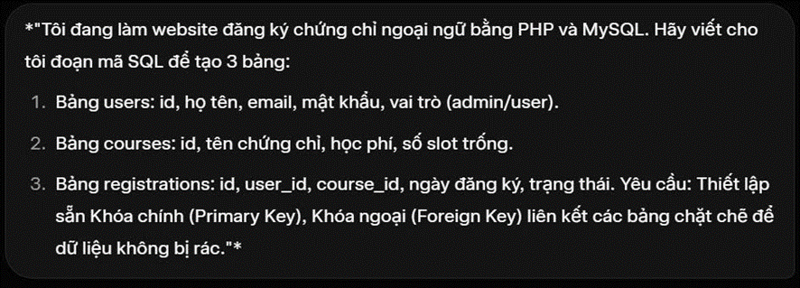
- Dựa trên yêu cầu tại Hình 1, AI đã sinh ra các câu lệnh SQL tương ứng. Sau đó, nhóm tiến hành thực thi các câu lệnh này trên phpMyAdmin.

Hình 2. Kết quả thực thi thành công các câu lệnh CREATE TABLE do AI sinh ra trên phpMyAdmin.
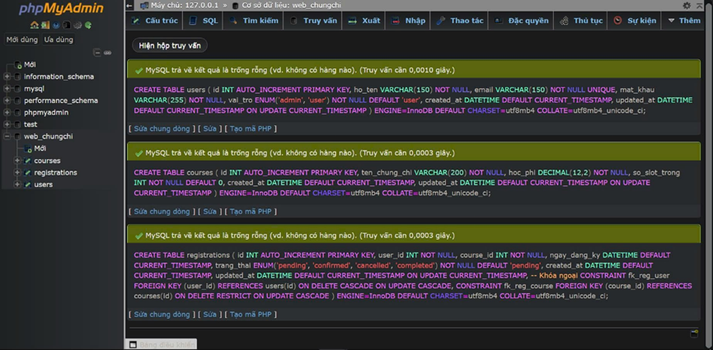
- Kết quả đạt được:
  - Cả ba bảng users, courses và registrations đều được tạo thành công.
  - Các khóa chính (Primary Key) và khóa ngoại (Foreign Key) được thiết lập đúng, với các ràng buộc ON DELETE RESTRICT và ON UPDATE CASCADE.
  - Hệ thống đảm bảo tính toàn vẹn dữ liệu (data integrity), tránh tình trạng dữ liệu rác hoặc xung đột quan hệ giữa các bảng.
- Việc ứng dụng AI trong khâu thiết kế cơ sở dữ liệu đã giúp tiết kiệm thời gian đáng kể, đồng thời đảm bảo độ chính xác cao về cú pháp SQL và thiết kế quan hệ.
- Phát triển giao diện và xử lý logic backend bằng AI
  - Xây dựng Backend bằng AI
- Trong quá trình thực hiện website đăng ký học chứng chỉ ngoại ngữ, nhóm đã ứng dụng trí tuệ nhân tạo (AI) để hỗ trợ xây dựng phần Backend của hệ thống. Backend là phần xử lý phía máy chủ, có nhiệm vụ kết nối cơ sở dữ liệu, lưu trữ thông tin người dùng, xử lý đăng ký tài khoản và quản lý dữ liệu khóa học.
- Nhóm sử dụng AI vào quy trình khởi tạo mã nguồn PHP để tự động hóa các tác vụ lập trình lặp lại, từ đó tối ưu hóa thời gian phát triển hệ thống. Công cụ AI được sử dụng là Anthropic Claude AI. Thông qua việc nhập các prompt mô tả yêu cầu, AI có thể tự động tạo mã nguồn PHP phù hợp với chức năng cần xây dựng.
Vì sao nhóm sử dụng Claude AI?
- Nhóm lựa chọn Claude AI vì đây là công cụ có khả năng hỗ trợ lập trình khá hiệu quả đối với người mới học phát triển web. Claude AI có thể sinh mã nguồn PHP rõ ràng, dễ đọc và dễ chỉnh sửa, phù hợp với sinh viên đang học môn ứng dụng AI trong lập trình web.
- Ngoài ra, Claude AI có khả năng:
  - Sinh code nhanh dựa trên yêu cầu bằng ngôn ngữ tự nhiên.
  - Hỗ trợ viết mã PHP kết nối MySQL.
  - Giải thích chức năng của từng đoạn code.
  - Gợi ý sửa lỗi khi chương trình gặp lỗi cú pháp hoặc lỗi kết nối.
  - Hỗ trợ tiết kiệm thời gian lập trình Backend.
- Chỉ cần nhập prompt mô tả yêu cầu, AI có thể tạo ra đoạn mã PHP phù hợp mà không cần lập trình viên viết toàn bộ từ đầu. Điều này giúp nhóm tập trung nhiều hơn vào việc phân tích hệ thống và kiểm tra chức năng website.
- Tuy nhiên, nhóm cũng nhận thấy AI đôi khi tạo ra mã nguồn chưa hoàn toàn chính xác với yêu cầu thực tế. Vì vậy, sau khi AI sinh mã, nhóm luôn tiến hành đọc lại, kiểm tra và chỉnh sửa thủ công trước khi đưa vào sử dụng.
  - Phát triển giao diện
- Sau khi hoàn thành thiết kế cơ sở dữ liệu, nhóm tiếp tục sử dụng trí tuệ nhân tạo (AI) để hỗ trợ viết code hoàn chỉnh cho website. Nhóm đã cung cấp prompt chi tiết yêu cầu AI sinh code HTML/CSS/JavaScript kết hợp PHP thuần cho các trang: register.php, login.php, index.php, logout.php và admin.php.
- Nhóm sử dụng AI để hỗ trợ sinh mã nguồn HTML/CSS/JavaScript nhằm tiết kiệm thời gian thiết kế và đảm bảo giao diện đạt tiêu chuẩn thẩm mỹ chuyên nghiệp. Các công cụ AI được sử dụng chủ yếu là ChatGPT, Claude và Gemini. Thông qua các câu lệnh mô tả yêu cầu (prompt), AI có thể tự động tạo mã nguồn HTML/CSS/JavaScript phù hợp với từng trang.

Hình 3. Nội dung Prompt gửi cho AI để sinh code frontend và backend.
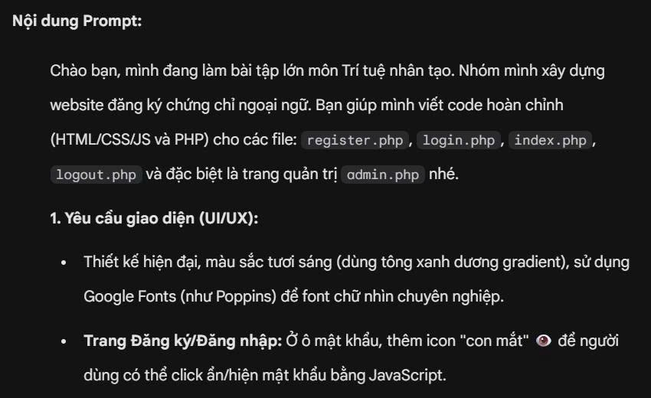
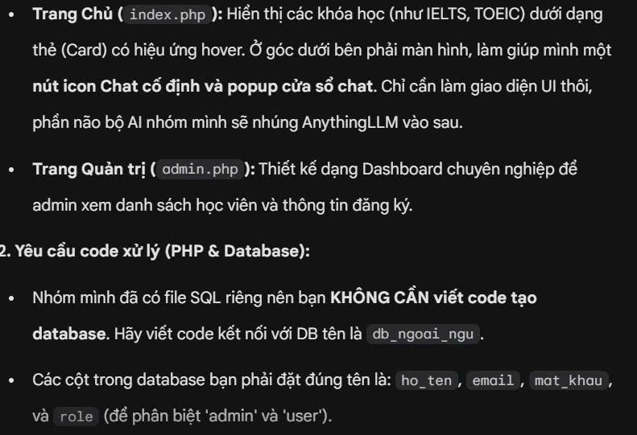
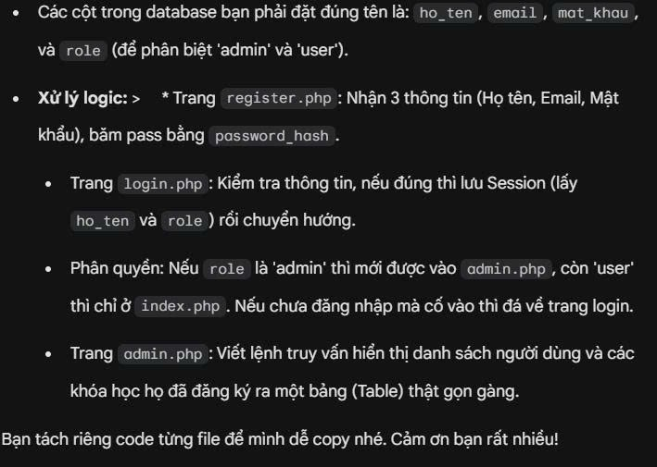

Hình 4. Yêu cầu viết file connect.php kết nối cơ sở dữ liệu.
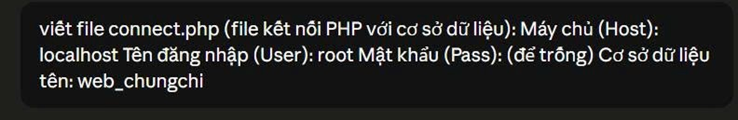
- Dựa trên các prompt trên, AI đã sinh ra toàn bộ code cho các file. Nhóm tiến hành tạo file connect.php với thông tin kết nối như sau: Host = localhost, User = root, Password = rỗng, Database = web_chungchi.
- Sau khi tích hợp code và file kết nối, nhóm đã chạy thử nghiệm hệ thống.

Hình 5. Giao diện trang Đăng ký sau khi hoàn thiện.
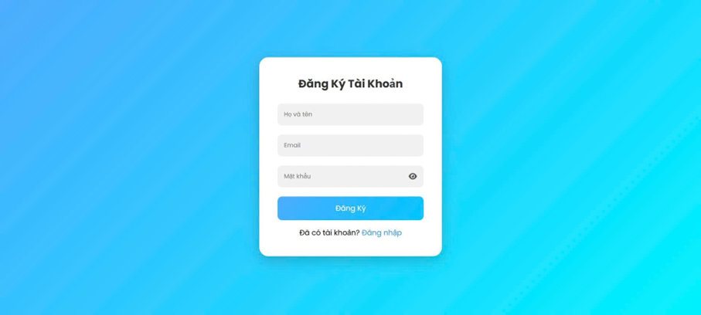

Hình 6. Giao diện trang Đăng nhập sau khi hoàn thiện.
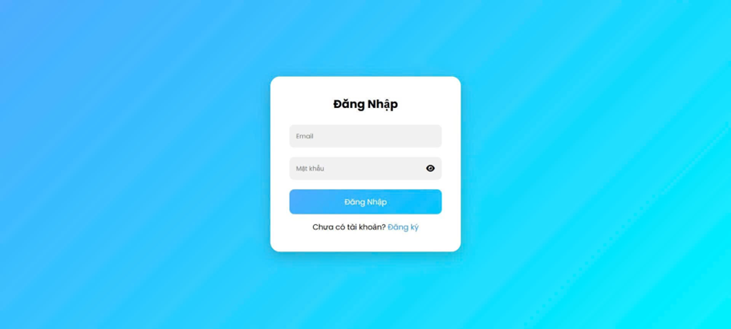

Hình 7. Giao diện trang chủ tại trạng thái khởi tạo (chưa có dữ liệu khóa học).
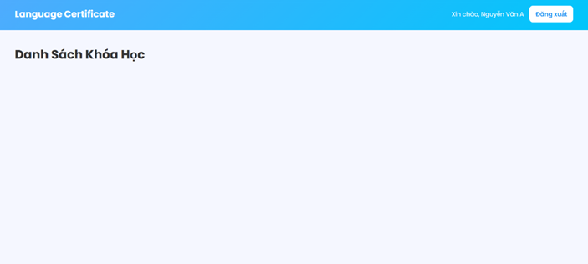
- Kết quả đạt được:
  - Giao diện hiện đại, sử dụng gradient xanh dương, font chữ chuyên nghiệp (Poppins), có hiệu ứng hover và chức năng ẩn/hiện mật khẩu.
  - Chức năng đăng ký hoạt động tốt: lưu thông tin vào bảng users với mật khẩu được bảo mật bằng password_hash().
  - Chức năng đăng nhập và phân quyền theo role (admin/user) hoạt động ổn định, sử dụng Session.
  - Kết nối thành công giữa PHP và MySQL qua file connect.php.
- Việc sử dụng AI hỗ trợ viết code đã giúp nhóm tiết kiệm thời gian lập trình đáng kể, cho phép tập trung vào việc kiểm tra, debug và hoàn thiện giao diện người dùng.
- Thu thập dữ liệu chứng chỉ và kiểm thử hệ thống
  - Thu thập dữ liệu chứng chỉ
- Để website có dữ liệu thực tế phục vụ tư vấn và đăng ký, nhóm đã sử dụng trí tuệ nhân tạo (AI) hỗ trợ thu thập, tóm tắt và chuyển đổi thông tin về hai chứng chỉ IELTS (Academic & General) và TOEIC (2 kỹ năng & 4 kỹ năng) cập nhật năm 2026.

Hình 8. Prompt yêu cầu AI nghiên cứu và tóm tắt thông tin chi tiết về các chứng chỉ IELTS và TOEIC.
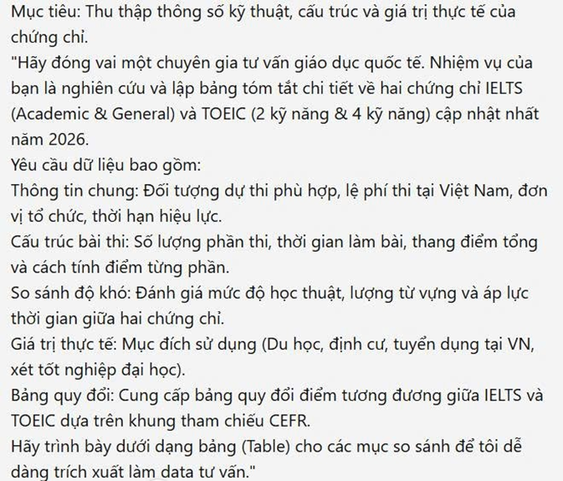
- Sau khi có dữ liệu từ AI, nhóm tiến hành chuyển đổi thông tin từ file tài liệu Word sang các câu lệnh SQL INSERT để đưa vào bảng courses.

Hình 9. Prompt yêu cầu AI chuyển đổi dữ liệu thành câu lệnh INSERT INTO bảng courses.
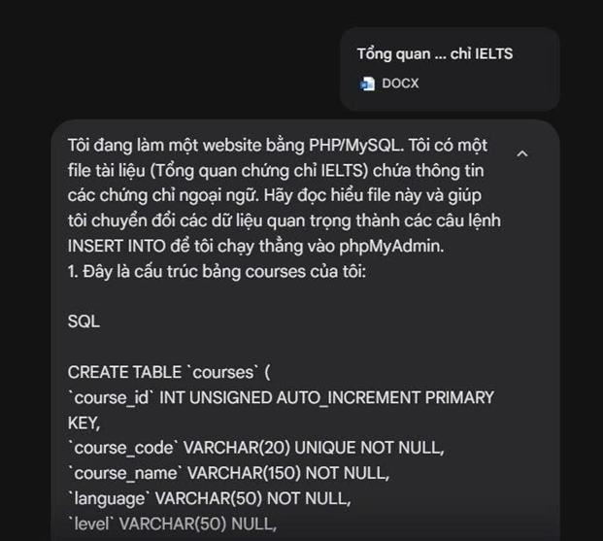
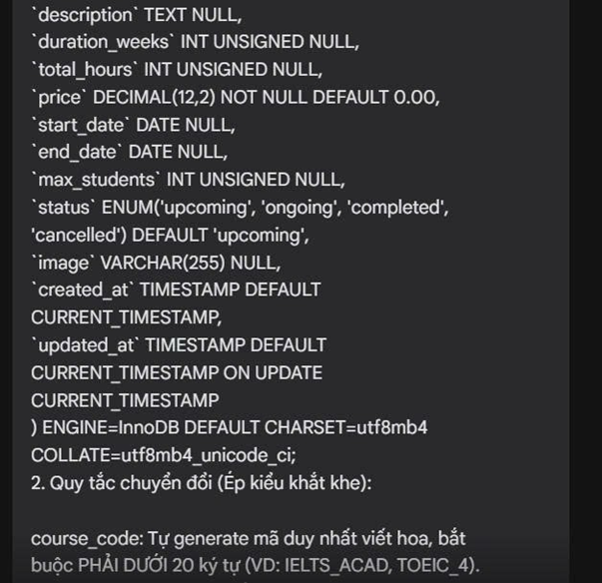
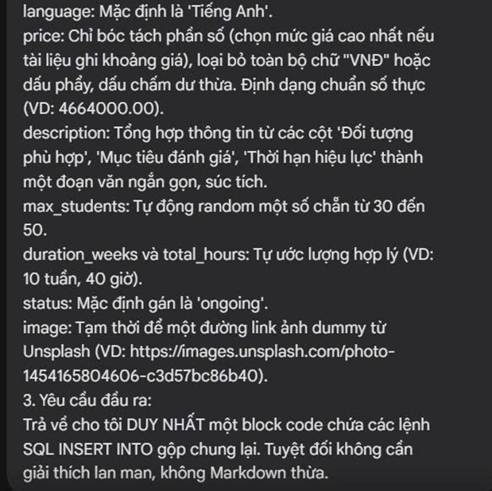

Hình 10. Kết quả thực thi thành công 4 câu lệnh INSERT trên phpMyAdmin.
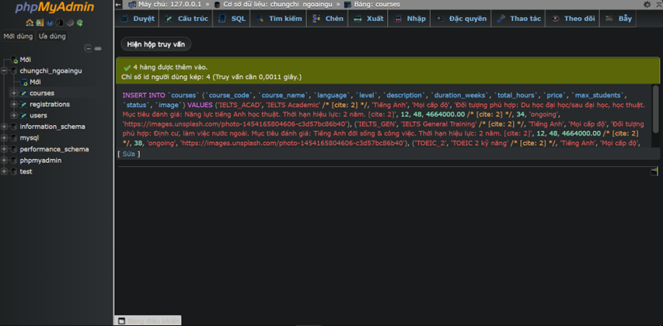
  - Cài đặt và kiểm thử hệ thống XAMPP
- Nhóm đã triển khai website trên môi trường XAMPP theo các bước sau:
  - Tạo database và chạy file SQL để tạo bảng.
  - Chỉnh sửa file connect.php để kết nối đúng database.
  - Đưa toàn bộ source code vào thư mục htdocs.

Hình 11. Giao diện trang Đăng ký.
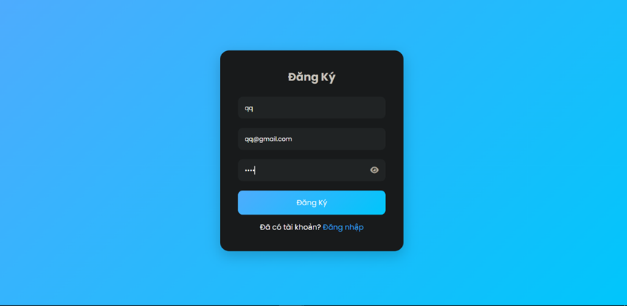

Hình 12. Giao diện trang Đăng nhập.
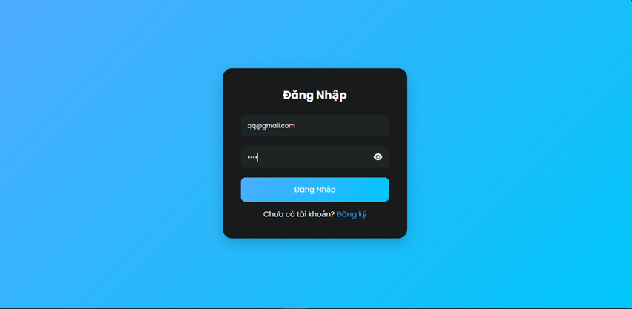

Hình 13. Trang chủ hiển thị danh sách các khóa học sau khi đăng nhập.
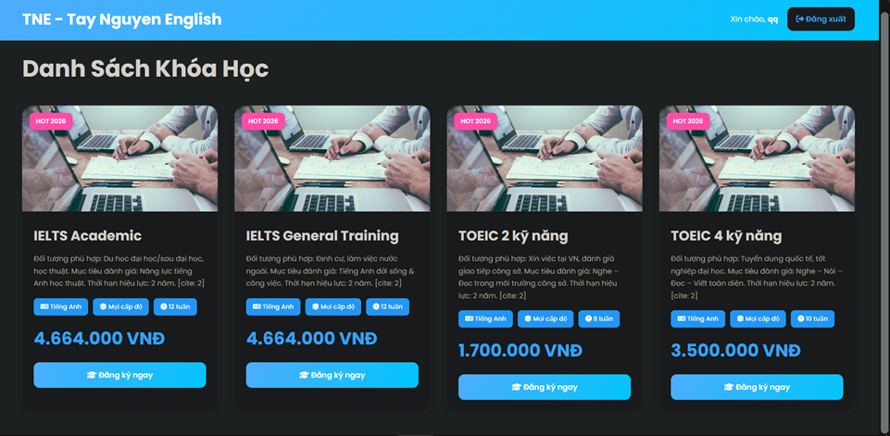

Hình 14. Popup xác nhận đăng ký khóa học.
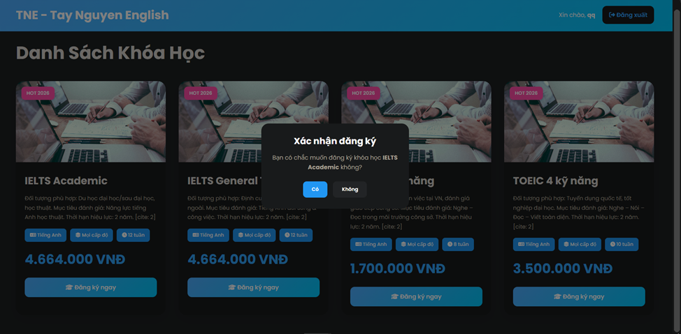

Hình 15. Thông báo “Đăng ký khóa học thành công”.
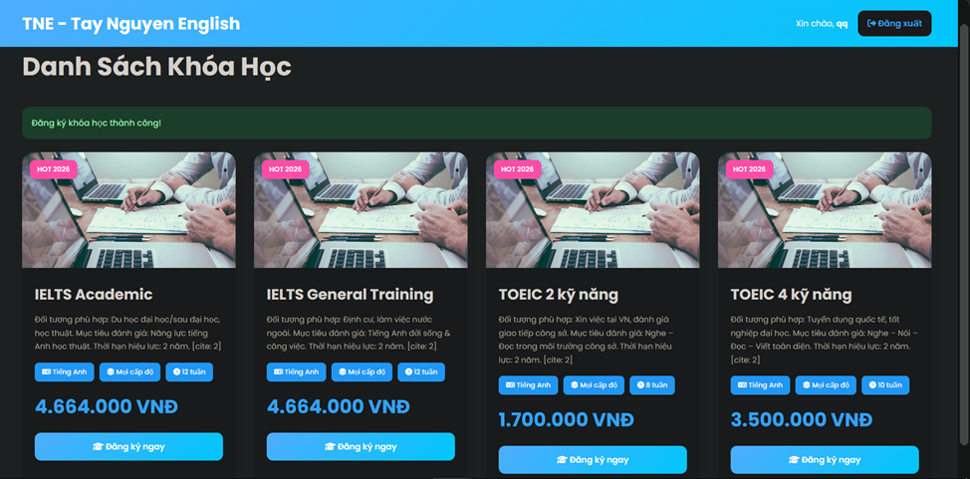
- Kết quả kiểm thử:
  - Hệ thống chạy ổn định trên môi trường local (XAMPP).
  - Chức năng đăng ký tài khoản, đăng nhập, phân quyền hoạt động đúng.
  - Dữ liệu 4 khóa học (IELTS Academic, IELTS General, TOEIC 2 kỹ năng, TOEIC 4 kỹ năng) được hiển thị đầy đủ với thông tin chính xác.
  - Chức năng đăng ký khóa học hoạt động tốt, có thông báo xác nhận và thông báo thành công.
- Việc kết hợp AI trong khâu thu thập dữ liệu và sinh code SQL INSERT đã giúp tiết kiệm rất nhiều thời gian so với việc nhập liệu thủ công, đồng thời đảm bảo tính chính xác và đầy đủ của thông tin tư vấn.
- Kiểm tra chức năng quản trị (Admin Panel)
- Sau khi hoàn thiện các chức năng chính, nhóm tiến hành kiểm tra và thiết lập tài khoản quản trị. Nhóm đã sử dụng phpMyAdmin để chỉnh sửa trực tiếp vai trò (role) của một tài khoản người dùng từ student thành admin.

Hình 16. Sử dụng phpMyAdmin để thay đổi vai trò tài khoản thành admin.
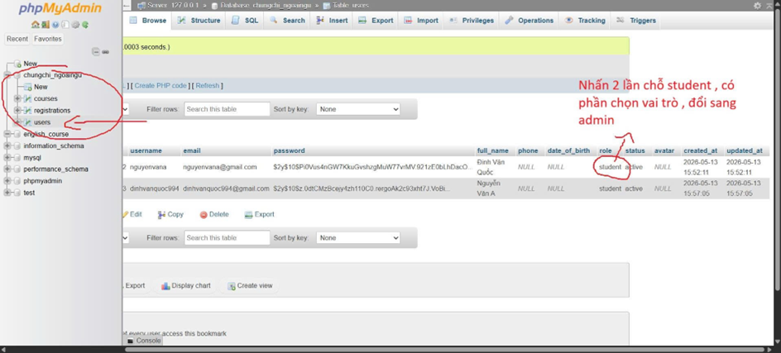
- Sau khi thay đổi vai trò thành công, nhóm truy cập trang quản trị bằng cách đăng nhập với tài khoản admin.

Hình 17. Giao diện Dashboard Quản trị (Admin Panel) sau khi đăng nhập.
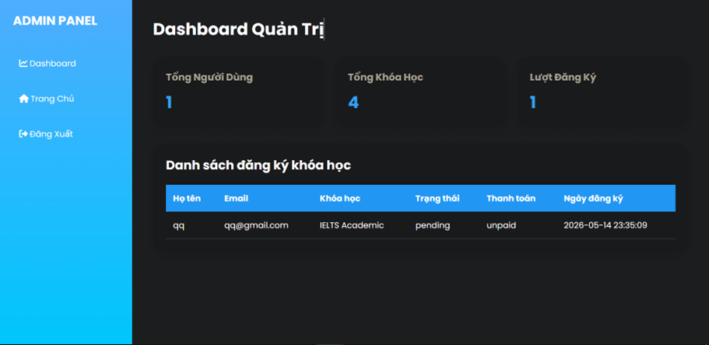
- Cách truy cập trang Admin:
  - Truy cập địa chỉ: localhost/web-chungchi/admin.php
  - Đăng nhập bằng tài khoản đã được cấp quyền admin (email và mật khẩu tương ứng).
  - Sau khi đăng nhập thành công, hệ thống sẽ chuyển hướng đến trang Dashboard Quản trị.
- Kết quả quan sát trên Admin Panel:
  - Hiển thị các thống kê tổng quan: Tổng người dùng, Tổng khóa học, Lượt đăng ký.
  - Hiển thị danh sách đăng ký khóa học chi tiết (Họ tên, Email, Khóa học, Trạng thái, Thanh toán, Ngày đăng ký).
  - Giao diện dashboard được thiết kế rõ ràng, dễ theo dõi, phù hợp cho công tác quản lý.
- Kiểm thử hệ thống
  - Môi trường và các bước chuẩn bị kiểm thử
- Nhóm đã tiến hành triển khai website trên môi trường XAMPP (localhost).
- Quá trình cài đặt môi trường bao gồm các bước: tạo database, chạy file SQL để tạo bảng dữ liệu, chỉnh sửa file connect.php để kết nối đúng với database, và đưa toàn bộ source code vào thư mục htdocs.
  - Kịch bản kiểm thử
- Để đảm bảo tính khách quan, một thành viên trong nhóm đã đóng vai trò là người dùng thực tế để trải nghiệm toàn bộ luồng chức năng của hệ thống.
- Các thao tác kiểm thử được thực hiện tuần tự theo luồng: Đăng ký tài khoản Đăng nhập Chọn khóa học Xác nhận đăng ký Kiểm tra dữ liệu hiển thị trên trang quản trị (Admin Panel).
  - Kết quả kiểm thử
- Quá trình kiểm thử đã ghi nhận các kết quả tích cực:
  - Hệ thống hoạt động hoàn toàn ổn định trên môi trường local (XAMPP).
  - Các chức năng cốt lõi bao gồm đăng ký tài khoản, đăng nhập và phân quyền người dùng (admin/user) hoạt động đúng như thiết kế.
  - Dữ liệu của 4 khóa học mẫu (IELTS Academic, IELTS General, TOEIC 2 kỹ năng, TOEIC 4 kỹ năng) được hệ thống hiển thị đầy đủ và chính xác thông tin.
  - Chức năng đăng ký khóa học của học viên hoạt động tốt, hệ thống có hiển thị popup thông báo xác nhận và thông báo đăng ký thành công sau khi thao tác.
- Quy trình làm mới và đồng bộ cơ sở dữ liệu cục bộ
- Nhằm đảm bảo hệ thống hoạt động trơn tru, ổn định và tránh phát sinh lỗi trong quá trình kiểm thử, nhóm đã thực hiện quy trình cập nhật và làm mới toàn bộ source code cùng cơ sở dữ liệu theo các bước sau:
  - Bước 1: Cập nhật Source Code (PHP)
    - Xóa các file cũ trong thư mục htdocs
(ví dụ: C:\xampp\htdocs\ten_du_an_cua_nhom).
    - Copy toàn bộ file code mới dán đè vào.
  - Bước 2: Dọn dẹp Database cũ (Trên phpMyAdmin)
    - Mở XAMPP, start Apache và MySQL.
    - Mở trình duyệt, vào: http://localhost/phpmyadmin/
    - Cột bên trái, click chọn Database của nhóm
(ví dụ: chungchi_ngoaingu).

Hình 18. Truy cập và xác định không gian cơ sở dữ liệu của dự án
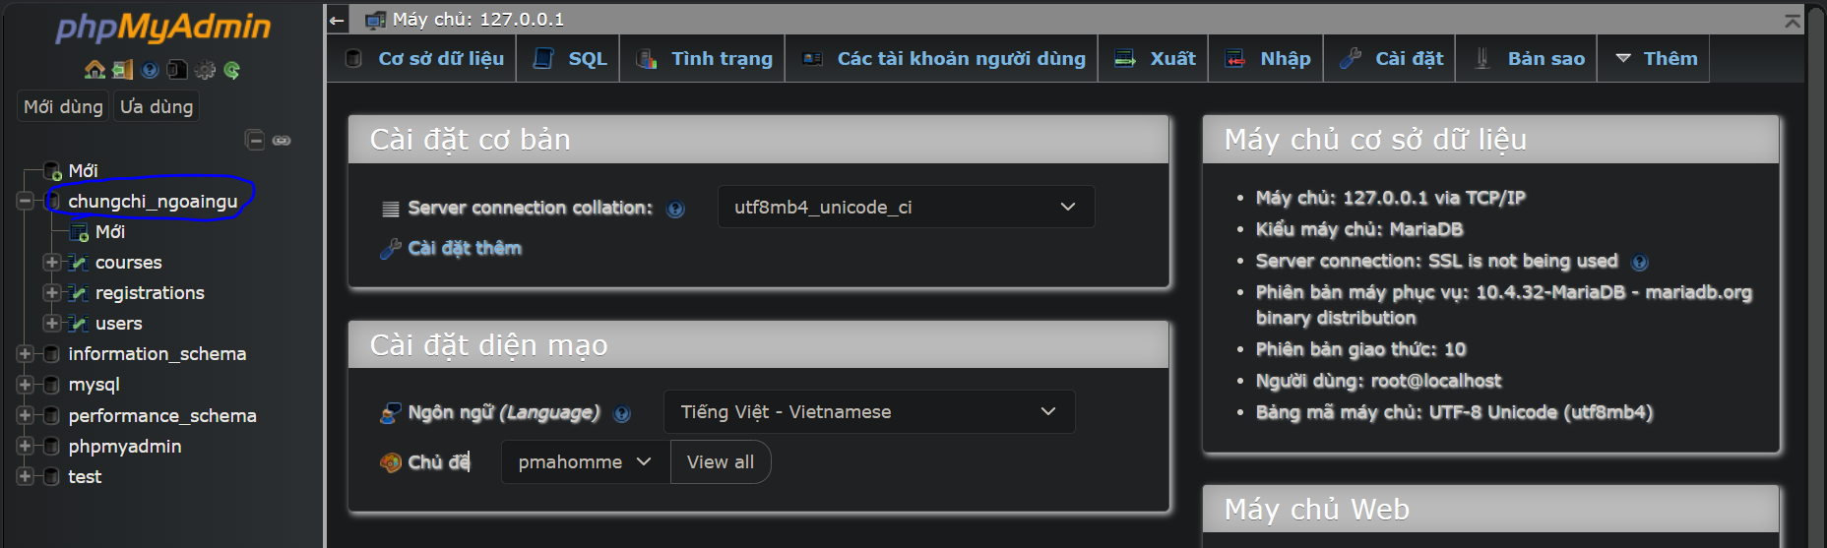
    - Nhìn sang bên phải, cuộn xuống dưới cùng của danh sách các bảng (tables).
    - Tick vào ô "Check all" (Chọn tất cả).
    - Ở ô dropdown thả xuống bên cạnh (With selected...), chọn "Drop" (Xóa).

Hình 19. Thao tác chọn và xóa toàn bộ cấu trúc bảng hiện tại (Drop Tables)
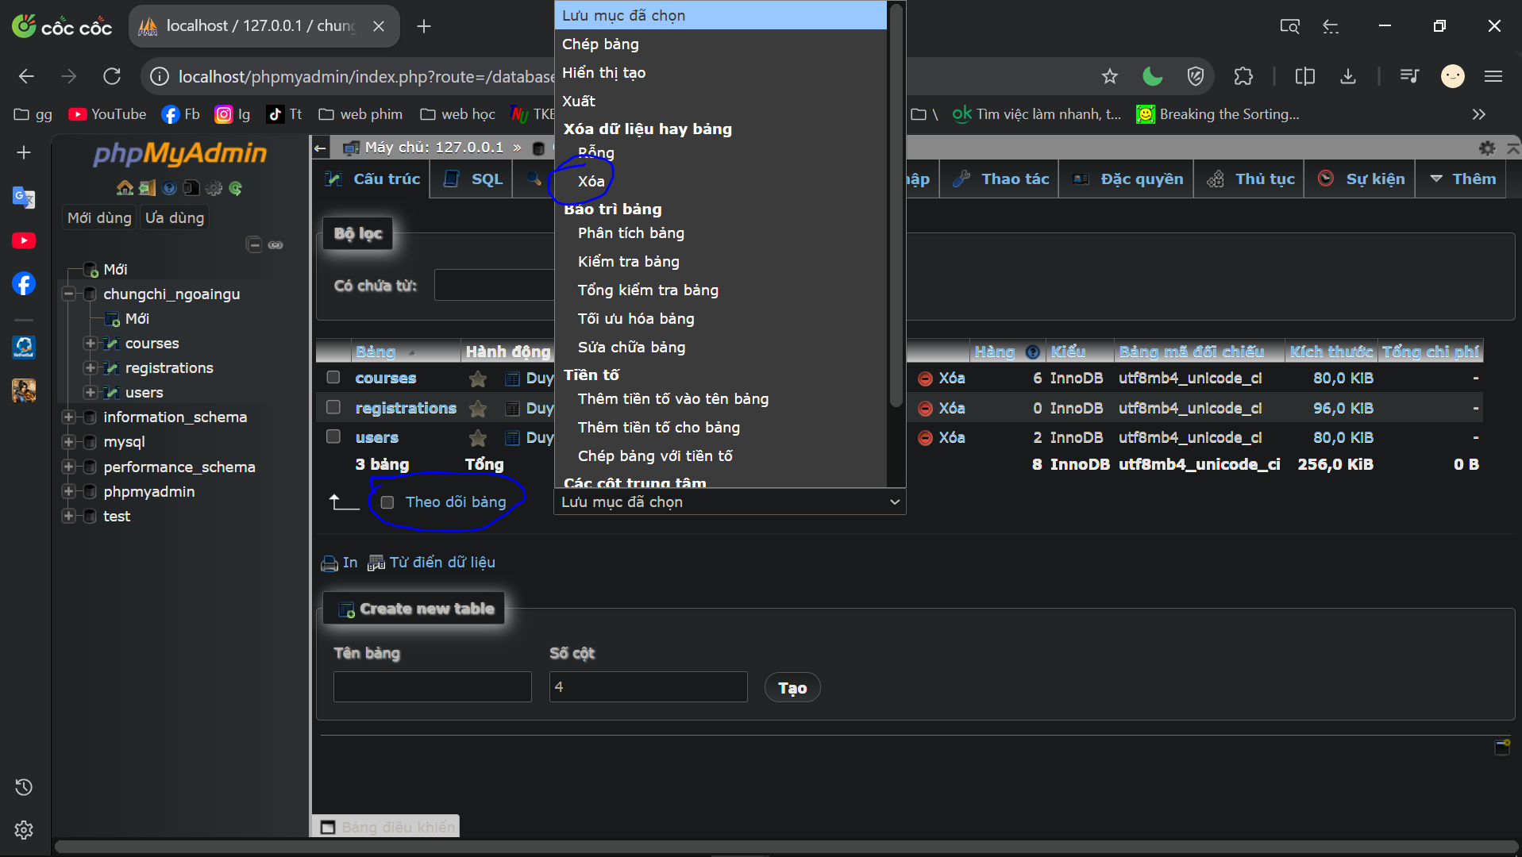
    - Hệ thống hỏi xác nhận Do you really want to execute..., bấm Yes để xóa trắng các bảng cũ.

Hình 20. Xác thực cảnh báo an toàn từ hệ thống trước khi xóa dữ liệu
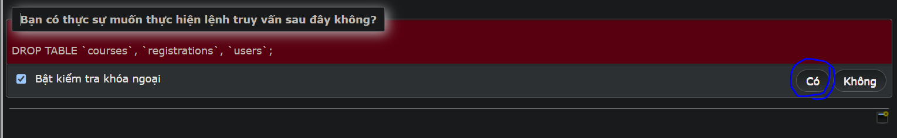
  - Bước 3: Import Database mới
    - Vẫn đang ở trong database chungchi_ngoaingu (lúc này đã trống).
    - Nhìn lên thanh Menu phía trên, bấm vào tab "Import" (Nhập).

Hình 21. Khởi tạo luồng nhập (Import) dữ liệu mới vào hệ thống
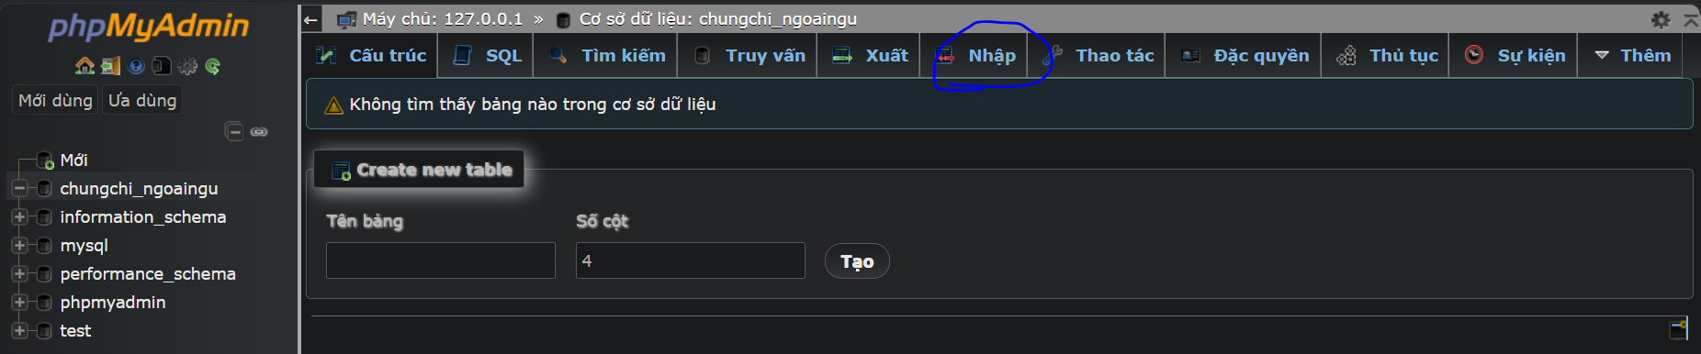
    - Bấm "Choose File" (Chọn tệp) và tìm đến file .sql.
(file chungchi_ngoaingu.sql)

Hình 22. Tải lên tệp lệnh SQL tổng hợp chứa cấu trúc và dữ liệu khóa học
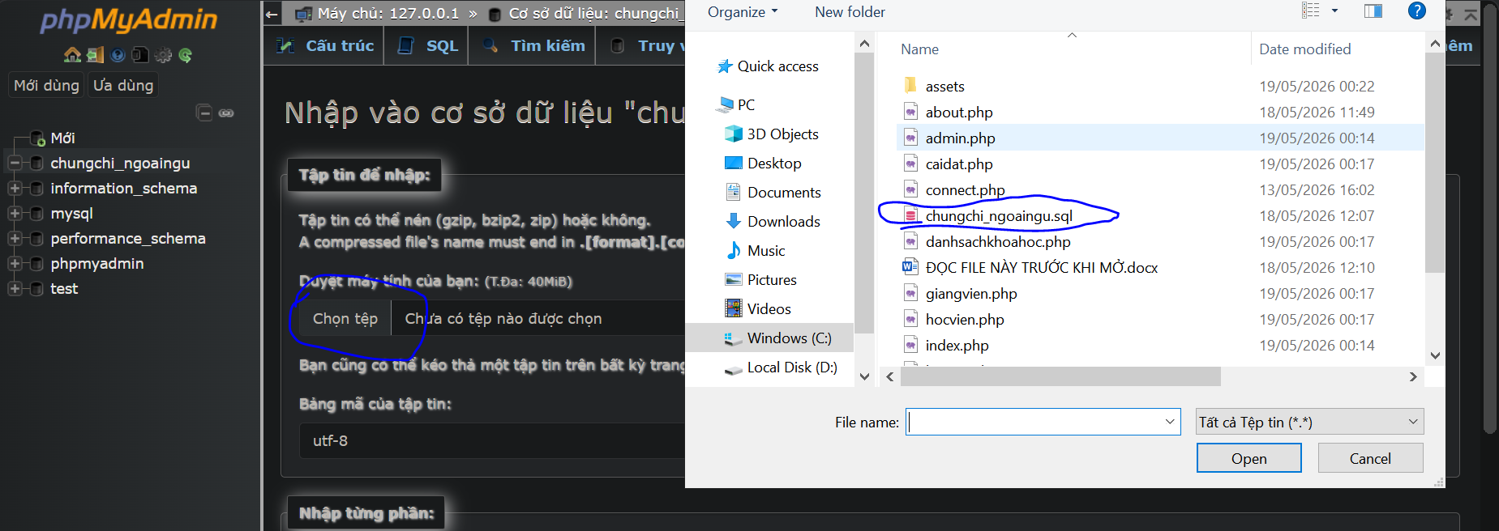
    - Kéo xuống dưới cùng, bấm nút "Go" (Thực hiện).

Hình 23. Thực thi tiến trình nạp cơ sở dữ liệu
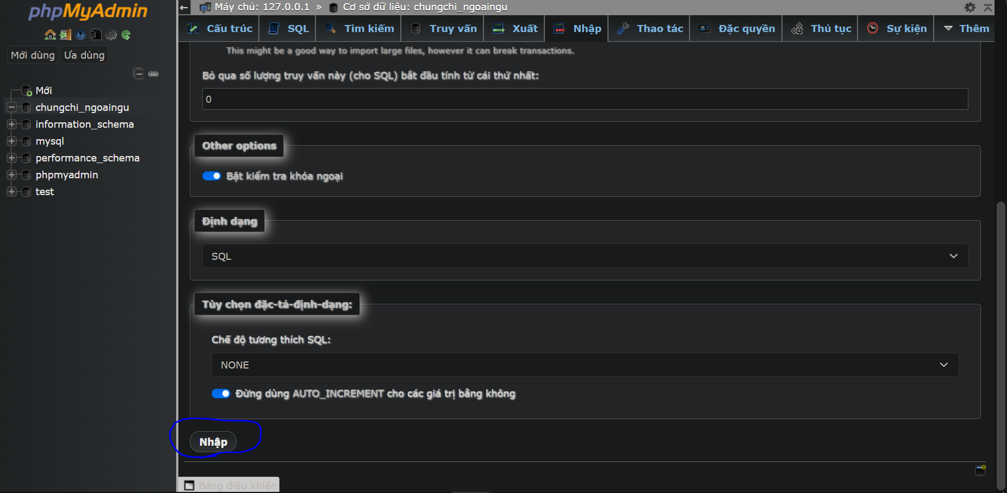
    - Hiện thông báo màu xanh lá cây là thành công!

Hình 24. Ghi nhận kết quả triển khai dữ liệu thành công từ máy chủ MySQL
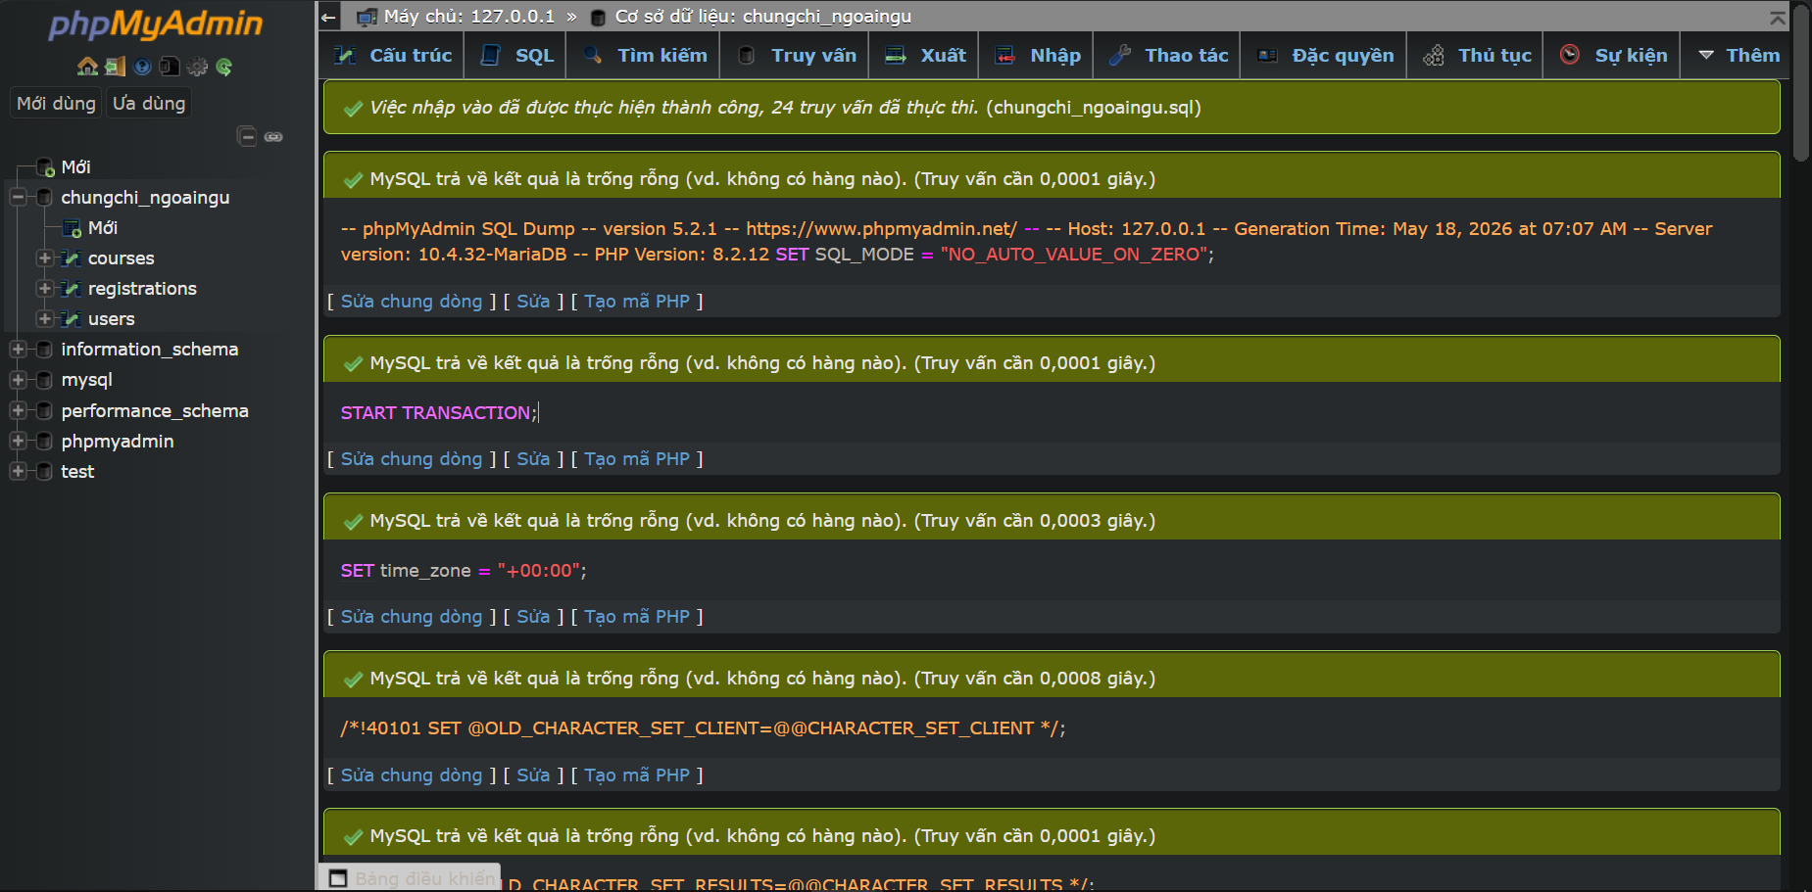
- Trong quá trình chuẩn bị dữ liệu, nhóm nhận thấy việc sử dụng riêng lẻ các câu lệnh INSERT để đưa dữ liệu khóa học vào cơ sở dữ liệu có một số hạn chế. Cụ thể, khi cần chỉnh sửa hoặc cập nhật thông tin khóa học, nhóm phải xóa dữ liệu cũ và chạy lại lệnh SQL, dẫn đến mất nhiều thời gian và dễ phát sinh lỗi.
- Vì vậy, nhóm đã tích hợp toàn bộ dữ liệu của các khóa học trực tiếp vào chung một file SQL cùng với các lệnh tạo bảng (CREATE TABLE). Cách tiếp cận này giúp việc quản lý và cập nhật dữ liệu trở nên dễ dàng, nhanh chóng và giảm thiểu sai sót.
- Sau khi import file SQL tổng hợp lên phpMyAdmin, dữ liệu đã được đưa vào bảng courses thành công.

Hình 25. Kết quả được thể hiện qua giao diện trang chủ
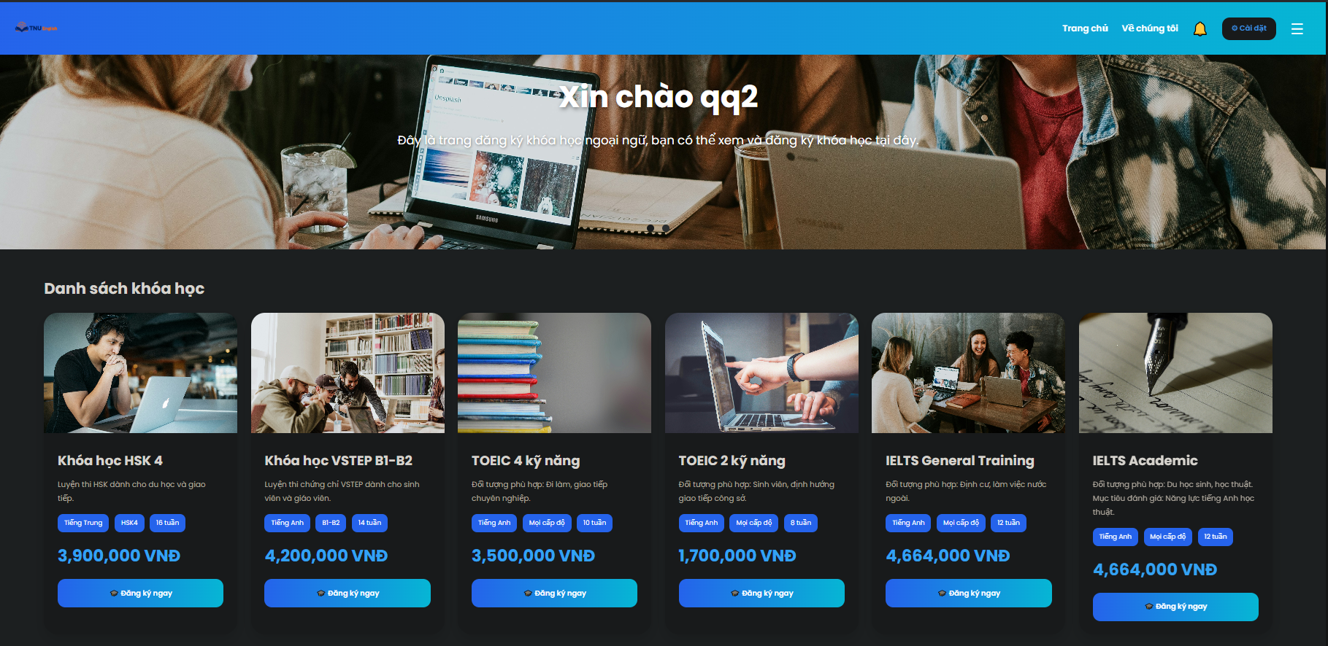
- Cải thiện giao diện, sửa lỗi kỹ thuật web và thêm các tính năng cho web
  - Cải thiện giao diện
- Trong quá trình phát triển dự án TNU English, nhóm đã tiến hành rà soát và thực hiện các cải tiến quan trọng về giao diện người dùng (UI) và trải nghiệm người dùng (UX) trên file index.php.

Hình 26. Phác thảo yêu cầu bổ sung giao diện và tính năng cho trang chủ.
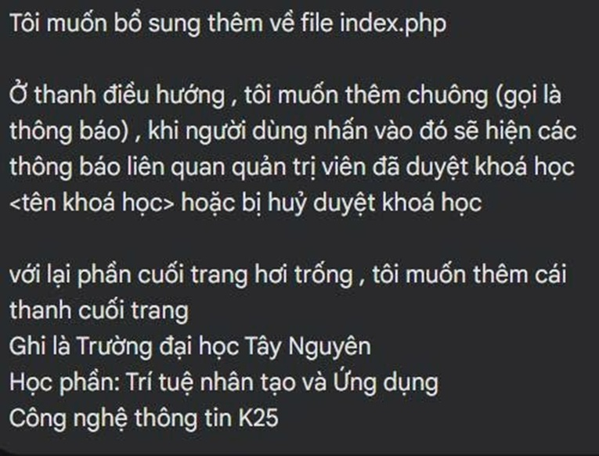
- Mục tiêu chính là tăng tính tương tác và hoàn thiện bố cục tổng thể của website. Các cải tiến cụ thể bao gồm:
- Tích hợp hệ thống thông báo trên thanh điều hướng
- Nhằm giúp người dùng (học viên) chủ động nắm bắt tình trạng đăng ký học tập, nhóm đã thiết kế thêm chức năng thông báo thời gian thực.
  - Mô tả: Một biểu tượng hình chuông được đặt tại góc phải của thanh điều hướng. Khi có các thay đổi về trạng thái khóa học từ phía quản trị viên (Admin), hệ thống sẽ tự động gửi thông báo đến người dùng.
  - Chức năng: Khi người dùng nhấn vào biểu tượng chuông, một cửa sổ thả xuống (dropdown) sẽ hiển thị danh sách các thông báo về việc khóa học đã được Duyệt hoặc bị Hủy duyệt. Điều này giúp giảm thiểu việc người dùng phải truy cập sâu vào trang quản lý cá nhân để kiểm tra kết quả.

Hình 27. Giao diện thanh điều hướng tích hợp tính năng thông báo mới.
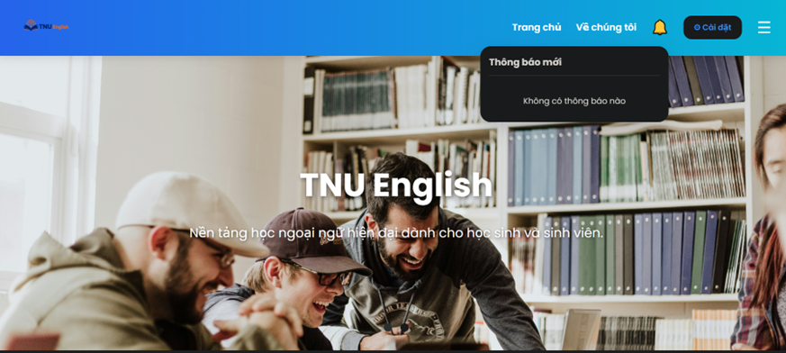
- Xây dựng khu vực Chân trang (Footer) định danh
- Để khắc phục tình trạng trống trải ở phần cuối trang và tăng tính chuyên nghiệp cho một sản phẩm giáo dục, nhóm đã bổ sung phần Footer với đầy đủ thông tin học thuật.
  - Nội dung: Phần chân trang không chỉ đóng vai trò cân bằng thị giác cho website mà còn hiển thị rõ các thông tin định danh của dự án bao gồm:
    - Đơn vị chủ quản: Trường Đại học Tây Nguyên.
    - Học phần: Trí tuệ nhân tạo và Ứng dụng.
    - Lớp thực hiện: Công nghệ thông tin K25.
  - Thiết kế: Sử dụng font chữ không chân hiện đại, căn giữa để tạo sự trang trọng và dễ đọc.

Hình 28. Giao diện chân trang sau khi được bổ sung thông tin định danh.
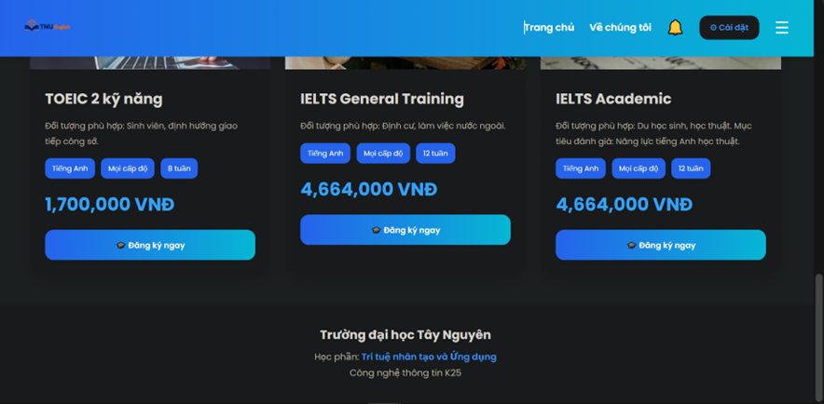
- Chỉnh sửa bộ nhận diện thương hiệu và Header
- Cập nhật tên thương hiệu: Chuyển đổi từ "Language Certificate" sang TNE - Tay Nguyen English trên thanh tiêu đề và các thành phần định danh. Việc này giúp thu hẹp phạm vi nhận diện, tạo sự gần gũi với đối tượng sinh viên tại khu vực Tây Nguyên.
- Tối ưu Header: Căn chỉnh lại thanh điều hướng, đảm bảo phần lời chào ("Xin chào, Nguyễn Văn A") và nút "Đăng xuất" hiển thị tinh tế, không làm vỡ bố cục khi thay đổi tên thương hiệu dài hơn.
- Nâng cấp giao diện Thẻ khóa học (Course Cards) trực quan
- Để danh sách khóa học không bị đơn điệu, nhóm đã thiết kế lại toàn bộ các thẻ hiển thị với các thành phần đồ họa bổ trợ:
  - Bộ biểu tượng (Icons) thông tin: Mỗi thẻ khóa học hiện nay không chỉ hiển thị văn bản mà còn đi kèm các icon minh họa cho: trình độ, thời lượng khóa học, số lượng bài giảng.
  - Nút tương tác (CTA Buttons): Bổ sung hai lựa chọn tương tác trực tiếp trên thẻ là "Chi tiết" (xem lộ trình học), giúp người dùng có trải nghiệm liền mạch ngay tại trang chủ.

Hình 29. Yêu cầu chi tiết về việc thay đổi thương hiệu và bổ sung khóa học.
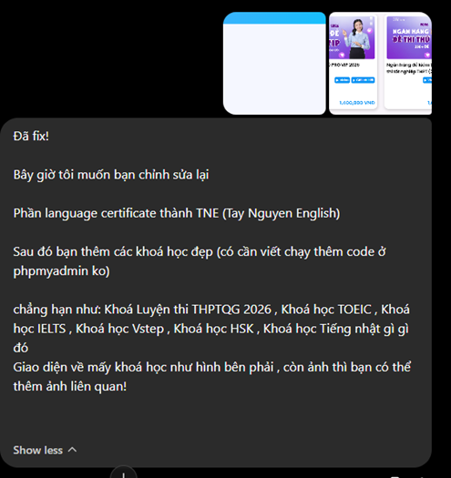
  - Sửa lỗi kỹ thuật web
Trong quá trình vận hành thử nghiệm và mở rộng tính năng, hệ thống bộc lộ một số lỗi về hiển thị và logic cơ sở dữ liệu. Nhóm đã tiến hành rà soát và khắc phục triệt để các vấn đề sau:
- Khắc phục xung đột CSS trong chế độ Sáng/Tối (Dark/Light Mode)
- Vấn đề: Khi người dùng chuyển đổi từ chế độ Tối sang chế độ Sáng, khu vực thanh bên (Sidebar "Khóa học đã đăng ký") và menu thả xuống (Dropdown Settings) vẫn bị kẹt ở màu nền đen. Nguyên nhân do các mã màu tối (#111827, #000) bị fix cứng (hardcode) trong file CSS.
- Giải pháp: Nhóm đã tái cấu trúc file index.php và CSS, loại bỏ các giá trị màu fix cứng. Thay vào đó, áp dụng các biến CSS (CSS Variables) để định nghĩa màu nền và màu chữ. Khi người dùng nhấn nút chuyển đổi, hệ thống sẽ gán hoặc gỡ bỏ class .dark-mode ở thẻ <body>, giúp toàn bộ các thành phần trên trang đồng bộ thay đổi màu sắc ngay lập tức một cách mượt mà.

Hình 30. Lỗi xung đột hiển thị màu nền Sidebar và Dropdown khi chuyển sang chế độ Sáng.
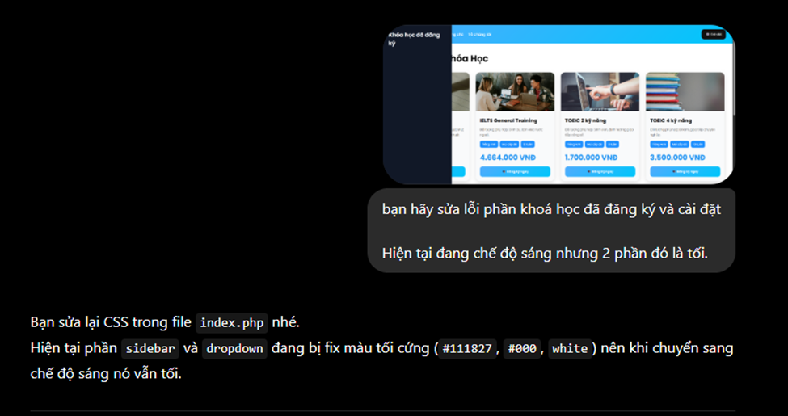

Hình 31. Giao diện Sidebar và Dropdown đồng bộ mượt mà sau khi sửa lỗi bằng CSS Variables.
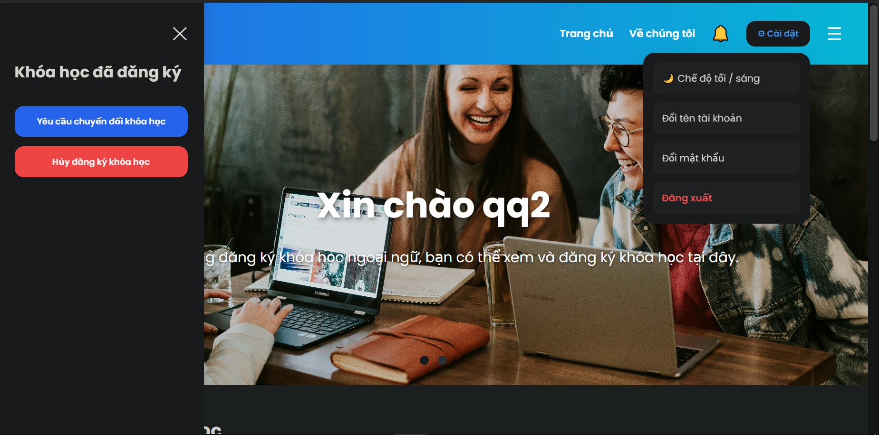
- Xử lý lỗi toàn vẹn dữ liệu (Lỗi Foreign Key #1451)
- Vấn đề: Trong quá trình cập nhật cơ sở dữ liệu khóa học, khi cố gắng xóa các khóa học cũ bằng lệnh DELETE FROM courses, MySQL báo lỗi Cannot delete or update a parent row: a foreign key constraint fails.
- Nguyên nhân: Bảng registrations (đăng ký) đang chứa dữ liệu của học viên liên kết với bảng courses (khóa học) thông qua khóa ngoại course_id. MySQL chặn lệnh xóa này nhằm bảo vệ tính toàn vẹn tham chiếu (referential integrity) của hệ thống cơ sở dữ liệu.
- Giải pháp: Để đảm bảo tính toàn vẹn của cơ sở dữ liệu hệ thống, nhóm đã thiết lập lại quy trình xử lý. Khi cần cấu trúc lại toàn bộ dữ liệu mẫu, hệ thống bắt buộc phải giải phóng dữ liệu ở bảng con (xóa lịch sử đăng ký) trước, sau đó mới được phép cập nhật hoặc xóa ở bảng cha (danh mục khóa học). Tuy nhiên, với môi trường thực tế, nhóm đề xuất giải pháp thêm trường trạng thái (status) để thực hiện "xóa mềm" (soft delete) thay vì xóa vật lý dữ liệu.

Hình 32. Lỗi ràng buộc khóa ngoại (Foreign Key Constraint #1451) xuất hiện khi thực hiện lệnh xóa trên bảng courses.
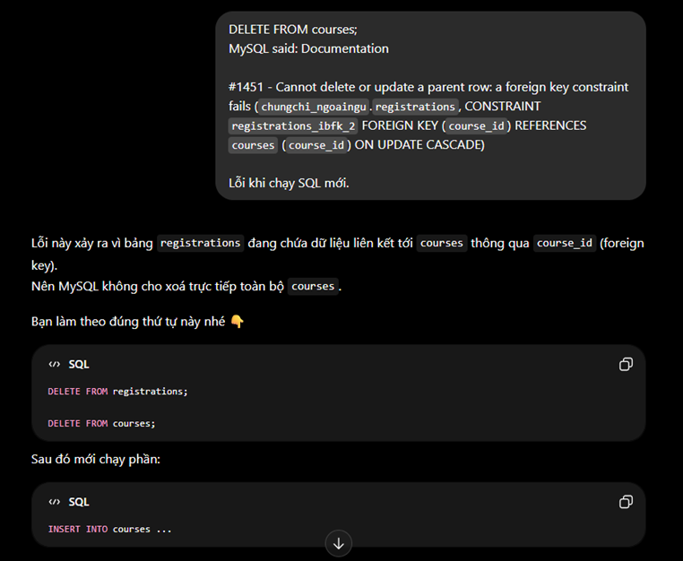
- Khắc phục lỗ hổng logic đăng ký và chuẩn hóa CSDL
- Trong quá trình kiểm thử luồng đăng ký khóa học, nhóm phát hiện việc thiết kế CSDL và logic truyền dữ liệu ban đầu bộc lộ lỗ hổng bảo mật và rủi ro toàn vẹn dữ liệu. Cụ thể:
  - Vá lỗ hổng bảo mật Session: Trước đây, ID người dùng có nguy cơ bị lộ khi truyền qua tham số. Nhóm đã cấu trúc lại file xử lý, bắt buộc xác thực định danh bằng biến phiên ($_SESSION['user_id']), đảm bảo người dùng chỉ có thể đăng ký hoặc thao tác trên chính tài khoản của mình.
  - Tối ưu UX/UI form đăng ký: Thay thế ô nhập liệu văn bản (Text Input) bằng danh sách thả xuống (Dropdown) để học viên chọn khóa học trực tiếp từ dữ liệu hệ thống, tránh lỗi gõ sai.

Hình 33. Yêu cầu vá lỗi bảo mật Session và tối ưu form đăng ký thành Dropdown.
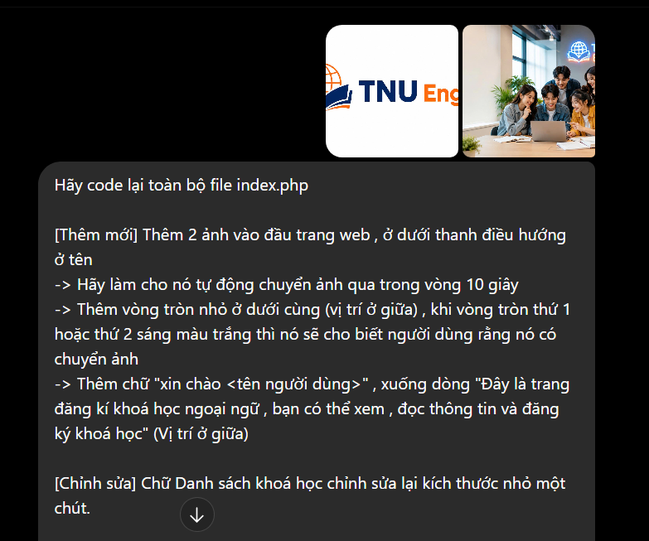
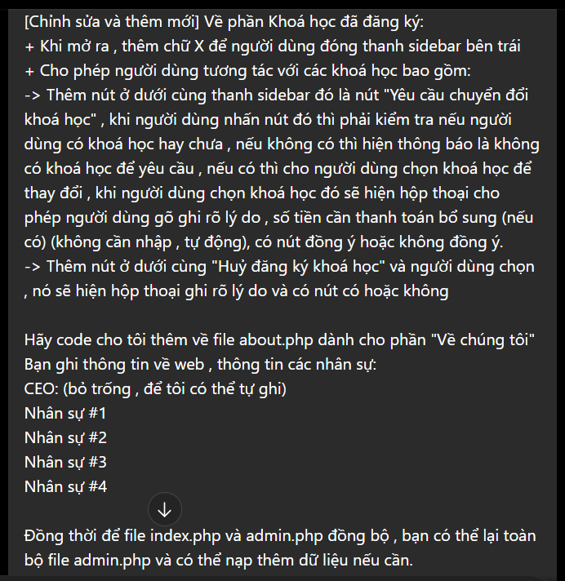
  - Chuẩn hóa bảng Đăng ký (Registrations): Cấu trúc bảng được thiết kế lại, sử dụng khóa ngoại course_id để liên kết với bảng Khóa học thay vì lưu chuỗi văn bản tên khóa học. Điều này giúp CSDL đạt chuẩn, dễ dàng truy vấn và tránh rác dữ liệu.

Hình 34. Cấu trúc cơ sở dữ liệu bảng đăng ký sau khi chuẩn hóa khóa ngoại.
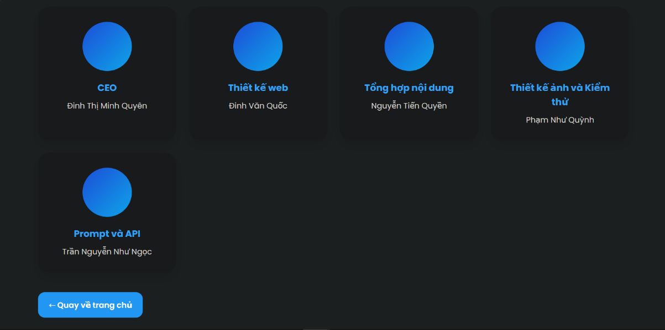
  - Thêm tính năng cho web
    - Mở rộng tách luồng đăng nhập (Học viên - Admin) để kiểm thử độc lập trên cùng hệ thống
- Đặt vấn đề và nguyên nhân
- Trong giai đoạn đầu phát triển, hệ thống bộc lộ hạn chế ở giao diện xác thực: trang đăng nhập không có mục đăng nhập chuyên biệt dành cho quản trị viên. Bên cạnh đó, mã nguồn ở các file index.php (dành cho người dùng) và admin.php (dành cho quản trị) đang sử dụng chung một cấu trúc lưu trữ phiên làm việc (session).
- Sự trùng lặp này dẫn đến xung đột phiên đăng nhập khi kiểm thử, gây ra khó khăn lớn cho người thử nghiệm và quản trị viên khi muốn thao tác song song cả hai vai trò trên cùng một trình duyệt.

Hình 35. Giao diện trang đăng nhập ban đầu thiếu phân luồng quản trị.
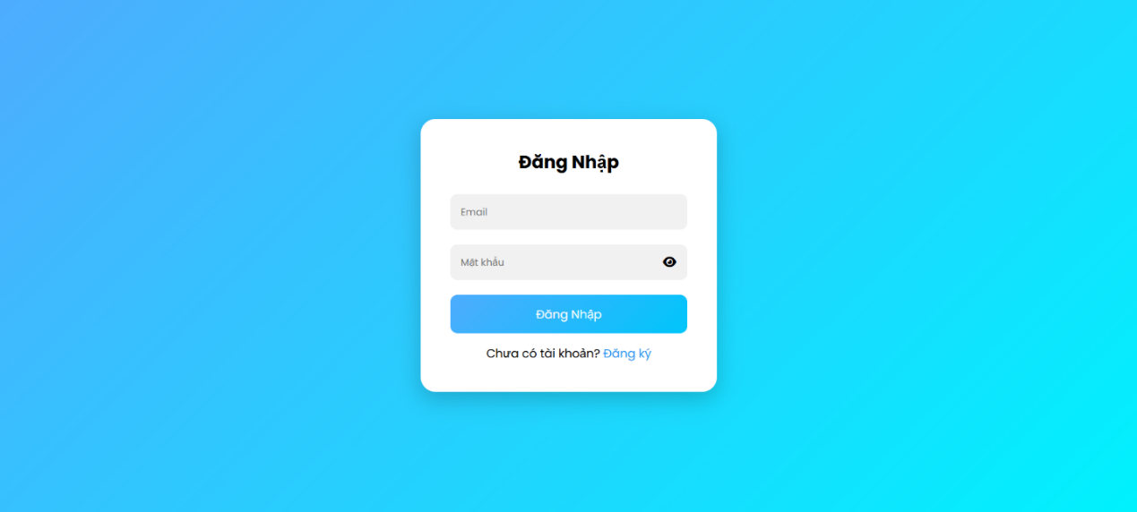

Hình 36. Sự xung đột khi dùng chung tài khoản giữa trang người dùng và trang quản trị.
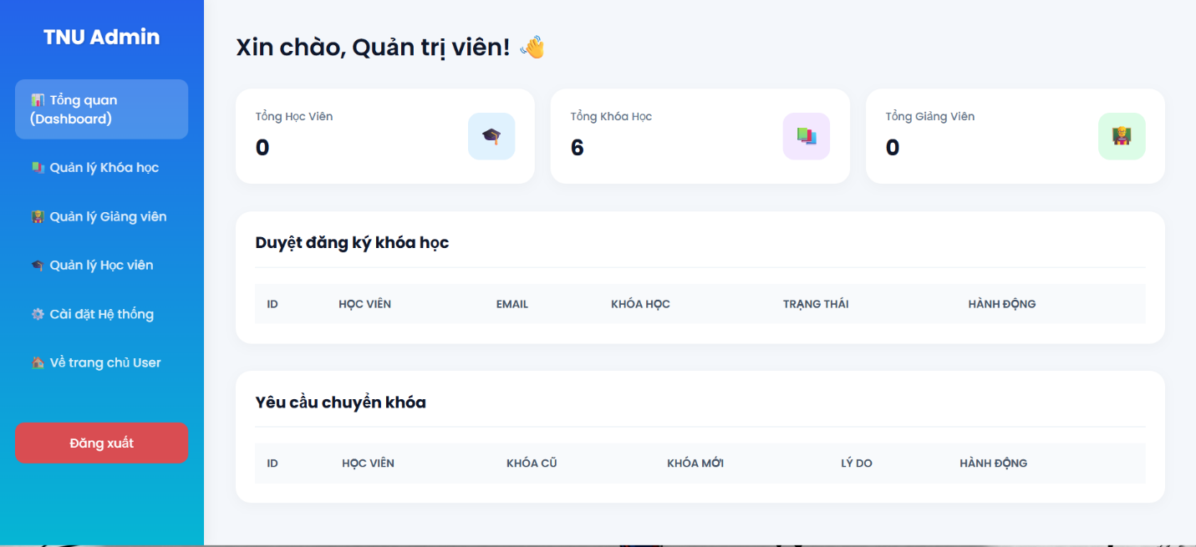
- Giải pháp khắc phục với sự hỗ trợ của AI
- Để giải quyết triệt để vấn đề xung đột tài khoản, nhóm đã thiết kế lại luồng đăng nhập bằng cách cung cấp các prompt (câu lệnh) yêu cầu AI tinh chỉnh hệ thống:
  - Về mặt giao diện (UI): Yêu cầu AI bổ sung nút "Dành cho Quản trị viên" vào file login.php hiện tại để tạo lối đi riêng. Đồng thời, yêu cầu sinh mã cho một file mới là login_admin.php, đóng vai trò là trang xác thực độc lập chỉ dành riêng cho Admin.
  - Về mặt xử lý (Backend): Yêu cầu AI tái cấu trúc mã nguồn của hai file index.php và admin.php để cô lập hoàn toàn tài khoản và session của hai đối tượng này, đảm bảo tính độc lập khi vận hành.
- Kết quả đạt được
- Sau khi áp dụng mã nguồn do AI tối ưu, hệ thống đã thêm thành công luồng đăng nhập dành riêng cho quản trị viên. Quá trình kiểm tra chéo (testing) trên cả hai môi trường admin và user diễn ra mượt mà, hai phiên làm việc hoạt động hoàn toàn độc lập mà không còn xảy ra lỗi kỹ thuật hay xung đột dữ liệu tài khoản.

Hình 37. Giao diện trang Đăng nhập đã được phân luồng độc lập cho Người dùng và Quản trị viên.
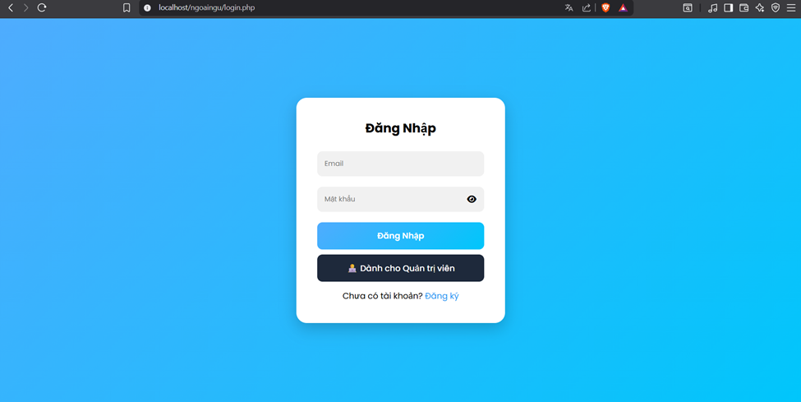
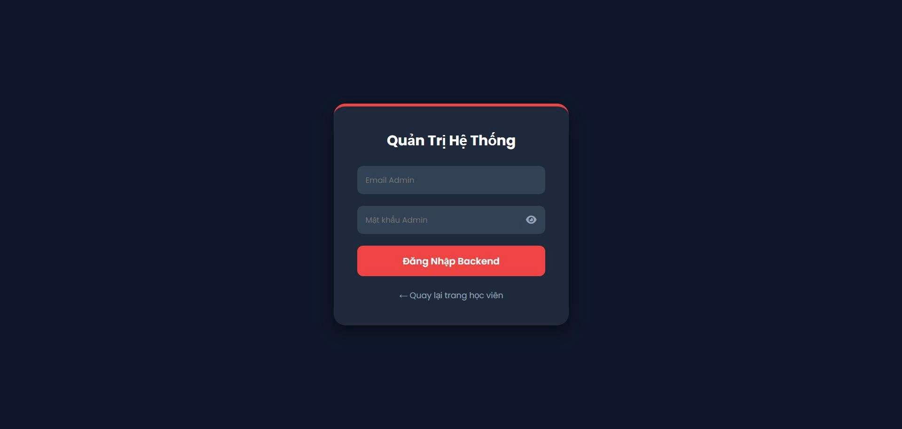
    - Mở rộng danh mục khóa học thông qua PhpMyAdmin
- Thay vì fix cứng dữ liệu trên mã nguồn HTML, nhóm đã thực hiện thêm mới các bản ghi trực tiếp thông qua công cụ quản trị PhpMyAdmin. Việc này cho phép hệ thống quản lý dữ liệu linh hoạt, dễ dàng cập nhật giá tiền hoặc tên khóa học mà không cần can thiệp vào code.
- Các khóa học mới được cập nhật bao gồm đầy đủ các phân khúc tiếng Anh hiện đại:
  - Khối luyện thi quốc gia: Khóa Luyện thi THPTQG 2026 (Trọng tâm).
  - Khối chứng chỉ quốc tế: TOEIC 900+, IELTS 7.5+.
  - Khối chứng chỉ trong nước: VSTEP B1-B2 (Dành cho sinh viên/công chức).
  - Khối ngoại ngữ khác: HSK 1-5 (Tiếng Trung), Tiếng Nhật, Tiếng Hàn.

Hình 38. Giao diện hiển thị danh sách khóa học trọng điểm ban đầu.
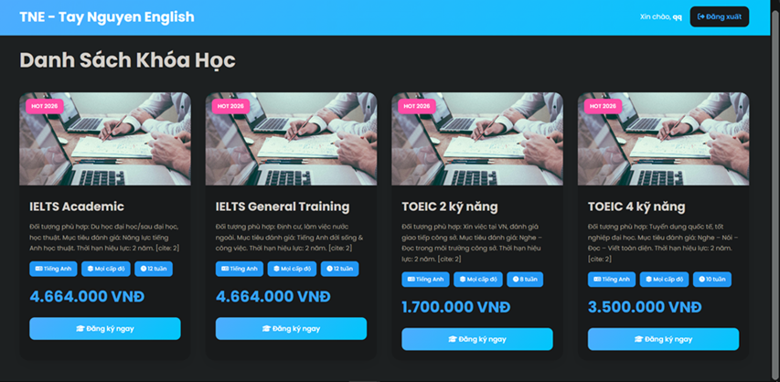
    - Tối ưu hóa truy vấn hiển thị
- Hệ thống sử dụng các câu lệnh truy vấn SQL để kéo dữ liệu từ bảng courses ra giao diện. Kết quả hiển thị được sắp xếp theo thứ tự ưu tiên các khóa học mới nhất lên đầu, giúp học viên dễ dàng tiếp cận các chương trình đào tạo vừa ra mắt.

Hình 39. Hệ thống danh sách khóa học đa dạng sau khi cập nhật cơ sở dữ liệu.
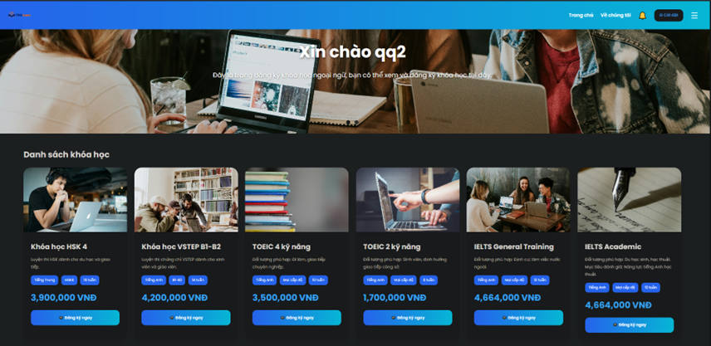
    - Hoàn thiện Menu Cài đặt cá nhân (User Settings) và nâng cấp bảng điều khiển quản trị viên
- Tại giao diện index.php, menu dropdown ở góc phải màn hình được bổ sung các luồng thao tác cá nhân hóa, bao gồm:
  - Chế độ Tối/Sáng: Cho phép tùy chỉnh giao diện UI theo sở thích thị giác.
  - Quản lý tài khoản: Thêm chức năng "Đổi tên tài khoản" và "Đổi mật khẩu" trực tiếp không cần chuyển trang.
  - Quản lý khóa học: Ở thanh Sidebar bên trái, học viên có thể xem trạng thái khóa học (ví dụ: approved), đồng thời gửi yêu cầu "Chuyển đổi khóa học" hoặc "Hủy đăng ký" đến Quản trị viên.
- Giao diện admin.php được thiết kế lại với tone màu trắng - xanh chuyên nghiệp, bố cục rõ ràng, loại bỏ các cột thông tin thừa (như cột ngôn ngữ) để tập trung vào nghiệp vụ quản lý.
  - Bảng "Danh sách học viên": Quản trị viên có thể theo dõi ID, Tên, Email, Khóa học và Trạng thái của từng người. Tại đây, Admin được cấp quyền thực thi các hành động nhanh bằng các nút bấm trực quan: Duyệt (màu xanh) hoặc Hủy (màu đỏ) trạng thái khóa học của học viên, cũng như gỡ tài khoản vi phạm.
  - Bảng "Danh sách học viên yêu cầu chuyển khóa": Đây là tính năng mới nhằm số hóa quy trình chuyển lớp. Bảng hiển thị rõ thông tin "Khóa hiện tại", "Khóa chuyển đổi", "Lý do" và "Ngày yêu cầu". Admin chỉ cần xem xét và click để xử lý yêu cầu, dữ liệu sẽ tự động đồng bộ trả về màn hình của học viên.

Hình 40. Prompt mô tả chi tiết yêu cầu bổ sung các luồng nghiệp vụ tương tác nâng cao cho file index.php và admin.php.
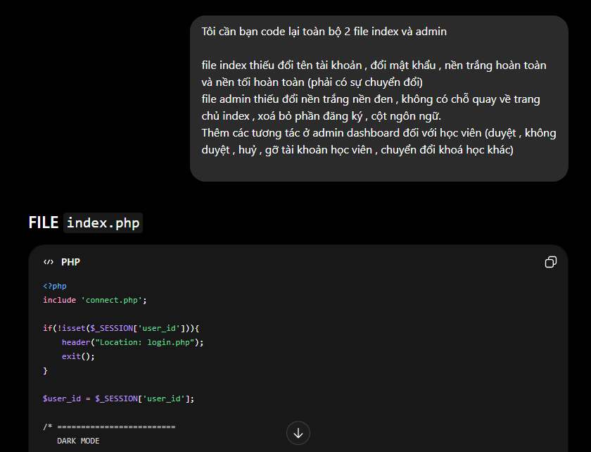

Hình 41. Giao diện bảng điều khiển Admin Dashboard hoàn thiện tích hợp các module quản lý học viên trực quan.
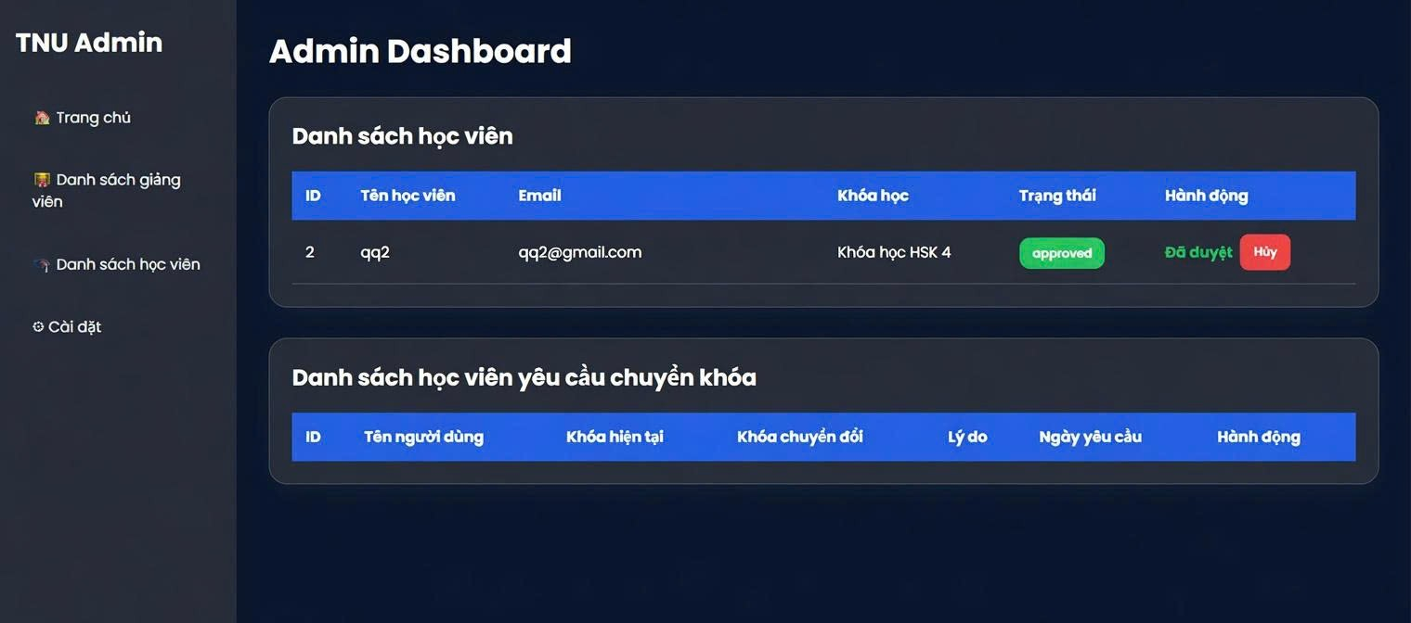
    - Phát triển luồng Cài đặt cá nhân và Quản lý học tập)
- Giao diện người dùng được bổ sung các luồng nghiệp vụ chặt chẽ, được thiết kế và phác thảo trước khi đưa vào lập trình thực tế:
  - Cập nhật bảo mật: Chức năng đổi tên và đổi mật khẩu. Đặc biệt, luồng đổi mật khẩu yêu cầu xác thực lại (hiển thị popup yêu cầu nhập mật khẩu cũ) trước khi cho phép lưu dữ liệu mới để tăng cường an toàn.
  - Quản lý trạng thái khóa học: Học viên được cấp quyền xem toàn bộ danh sách khóa học mình đã đăng ký kèm trạng thái kiểm duyệt (Ví dụ: Chờ duyệt, Đã duyệt). Từ đây, học viên có thể thao tác "Hủy đăng ký" hoặc "Yêu cầu chuyển đổi", trạng thái sẽ được cập nhật realtime về bảng điều khiển của Admin.

Hình 42. Phác thảo luồng nghiệp vụ bảo mật tài khoản và quản lý khóa học cho học viên.
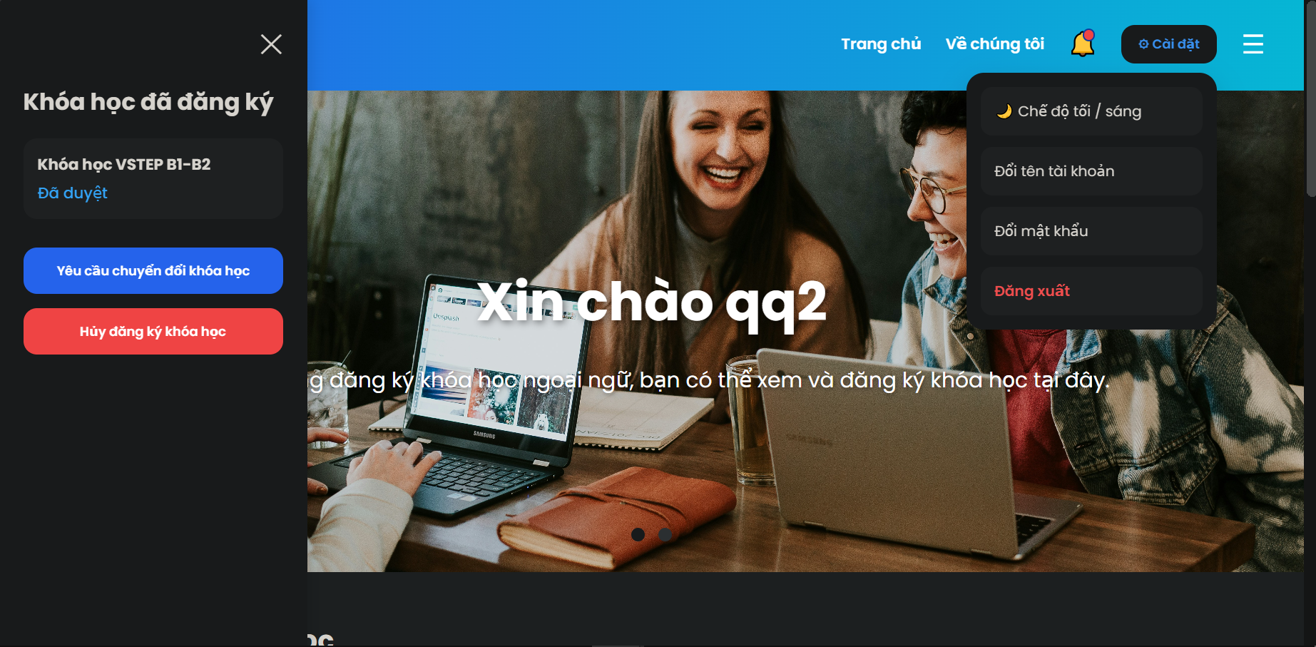
    - Hoàn thiện phân hệ Admin

Hình 43. Ghi nhận yêu cầu phát triển mở rộng các module quản lý Khóa học, Giảng viên và Học viên cho trang admin.php.

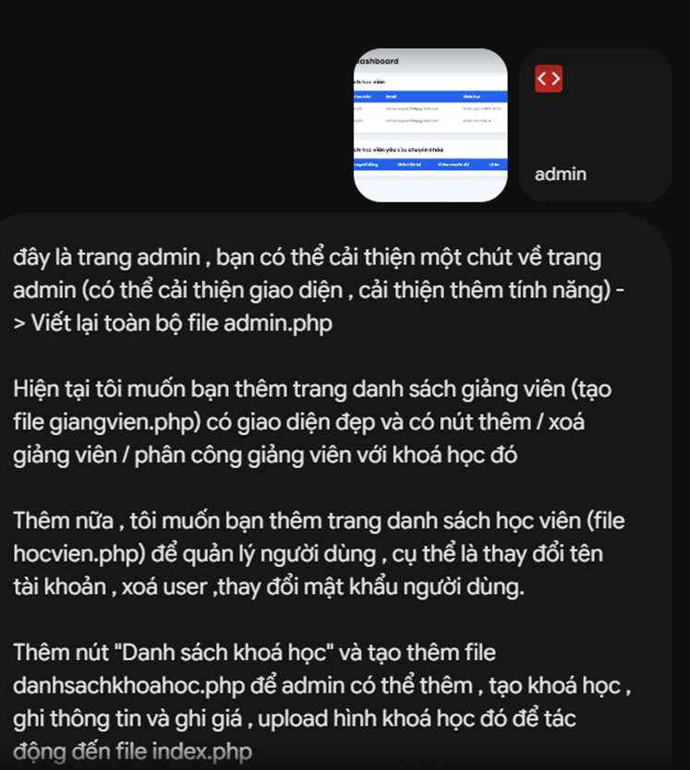
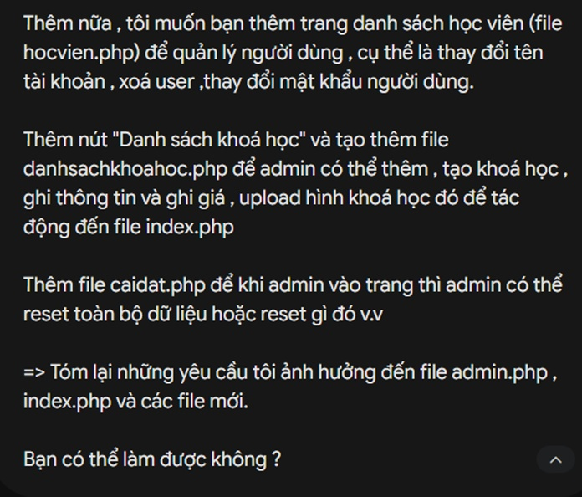
- Module Quản lý Khóa học (danhsachkhoahoc.php)
- Thay vì can thiệp trực tiếp vào cơ sở dữ liệu qua PhpMyAdmin, hệ thống nay đã cung cấp giao diện đồ họa (GUI) hoàn chỉnh để quản trị viên thêm mới và điều chỉnh khóa học.
  - Form Thêm mới: Tích hợp đầy đủ các trường thông tin quan trọng như Mã khóa, Tên khóa, Thời lượng, Giá tiền, và đặc biệt là tính năng Phân công Giảng viên phụ trách trực tiếp qua dropdown.
  - Bảng theo dõi: Danh sách khóa học đang mở được hiển thị trực quan, cho phép Admin dễ dàng kiểm soát mức giá, người phụ trách và thực hiện thao tác xóa/ẩn khóa học khi cần thiết.

Hình 44. Giao diện Form thêm mới khóa học và phân công giảng viên.
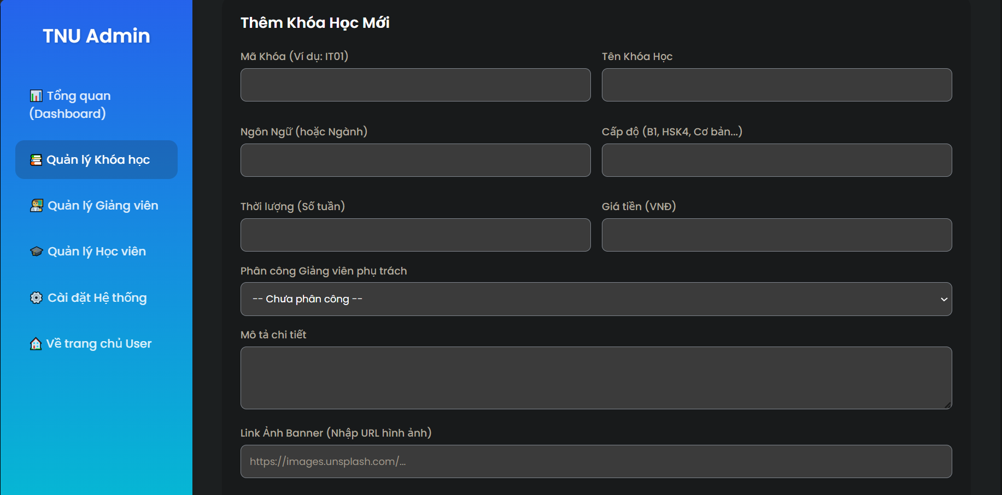

Hình 45. Bảng điều khiển theo dõi danh sách các khóa học đang hoạt động.
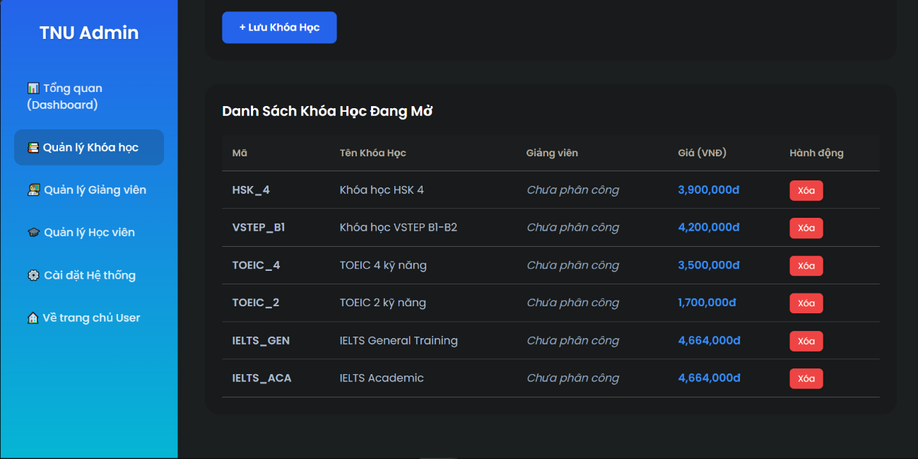
- Module Quản lý Nhân sự và Người dùng (giangvien.php & hocvien.php)
- Hệ sinh thái TNE được mở rộng với việc quản lý định danh của cả Giảng viên và Học viên, đảm bảo luồng vận hành chặt chẽ:
  - Quản lý Giảng viên: Cho phép hệ thống cấp tài khoản chuyên biệt cho đội ngũ giáo viên. Thông tin được liên kết chặt chẽ bằng khóa ngoại (Foreign Key) với bảng Khóa học để thực hiện logic phân công giảng dạy.
  - Quản lý Học viên: Giao diện cho phép Admin rà soát toàn bộ tài khoản người học trên hệ thống. Quản trị viên được cấp quyền kiểm soát rủi ro như thay đổi tên, vô hiệu hóa (xóa) user vi phạm hoặc reset mật khẩu khi người dùng mất quyền truy cập.

Hình 46. Module khởi tạo và quản lý tài khoản dành cho Giảng viên hệ thống.
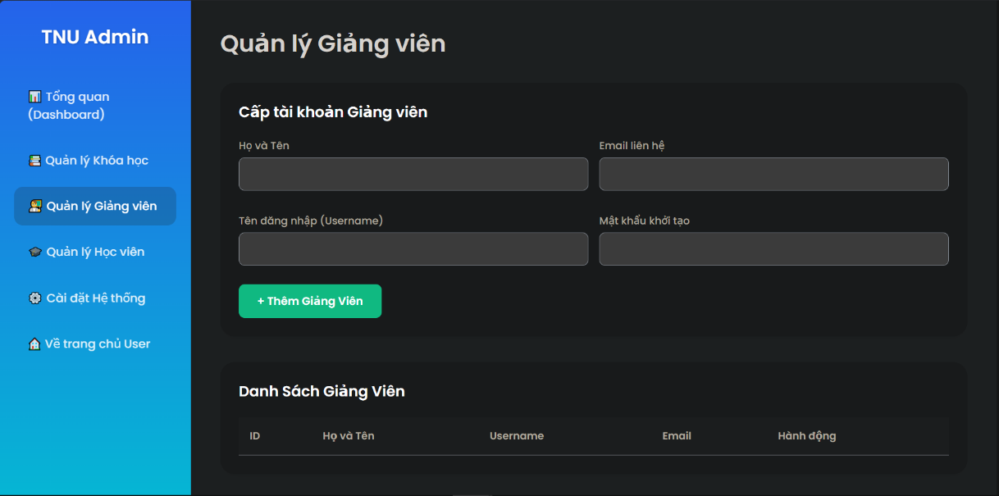

Hình 47. Giao diện tổng quan danh sách Học viên đăng ký nền tảng.
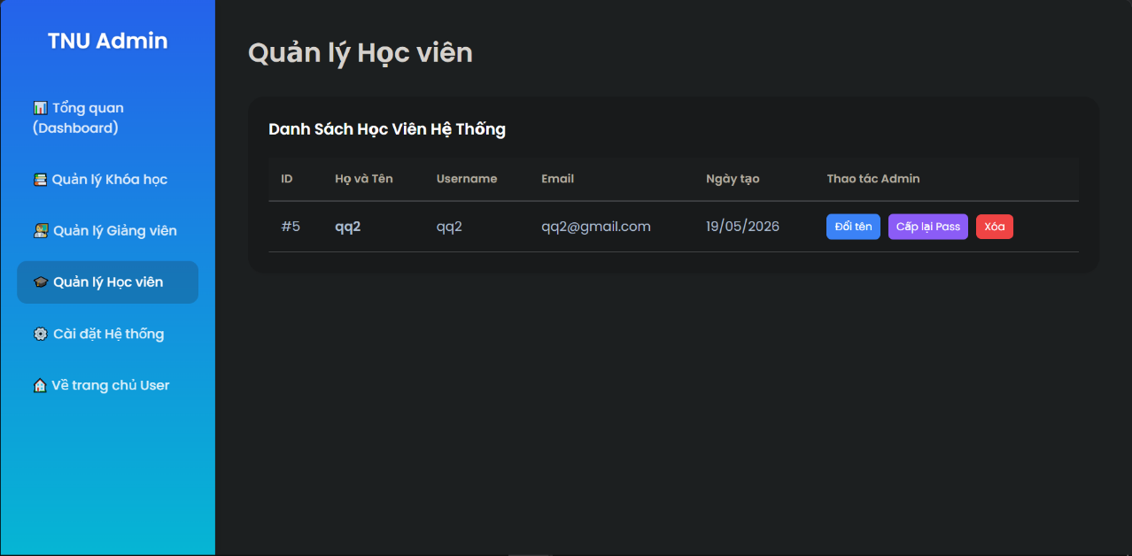
- Module Cài đặt và Bảo trì hệ thống (caidat.php)
- Để giải quyết bài toán dọn dẹp dữ liệu khi bắt đầu một học kỳ hoặc chu kỳ tuyển sinh mới, nhóm đã thiết lập module "Cài đặt & Dọn dẹp".
  - Chức năng: Tích hợp tính năng xóa lịch sử đăng ký (khôi phục học kỳ mới). Khi kích hoạt, hệ thống sẽ tự động thực thi các câu lệnh SQL an toàn để giải phóng bảng registrations (xóa dữ liệu đăng ký, chuyển khóa) nhưng vẫn bảo toàn tuyệt đối danh sách Học viên, Khóa học và Giảng viên.
  - Bảo mật thao tác: Do tính chất nhạy cảm của hành động thay đổi dữ liệu hàng loạt, tính năng này được thiết kế với cảnh báo đỏ trực quan, yêu cầu sự cẩn trọng tối đa từ quản trị viên.

Hình 48. Module bảo trì hệ thống và dọn dẹp dữ liệu phiên học cũ.
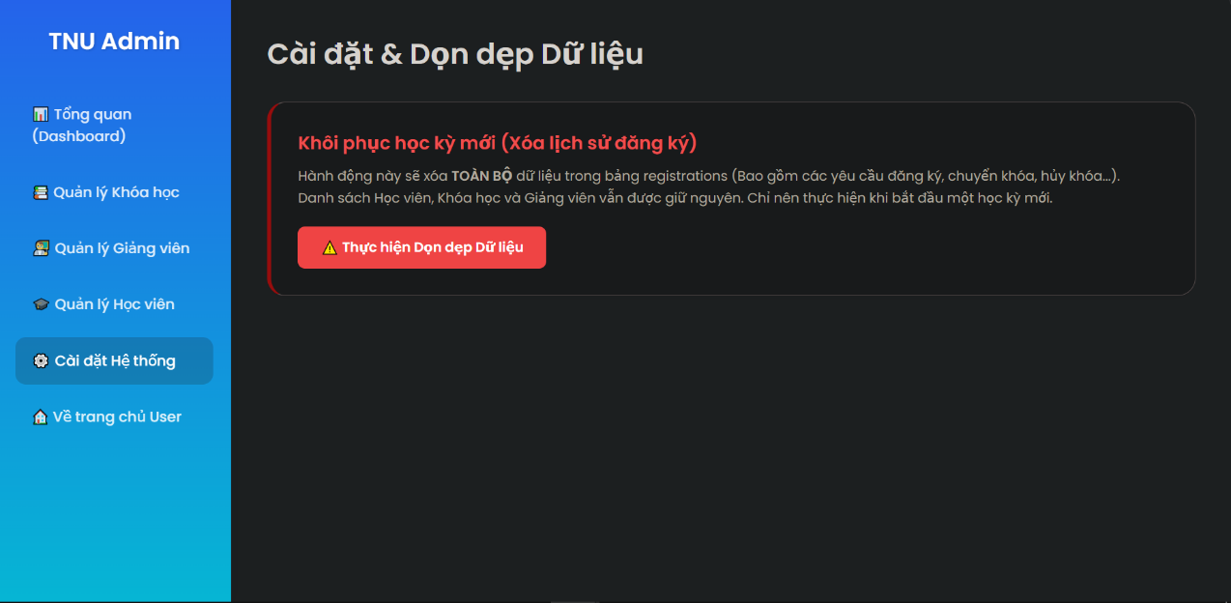
- ĐÁNH GIÁ VÀ SO SÁNH PHƯƠNG PHÁP ỨNG DỤNG AI VỚI PHƯƠNG PHÁP TRUYỀN THỐNG DỰA TRÊN KẾT QUẢ KIỂM THỬ
- Bối cảnh và cơ sở đánh giá
- Để có cơ sở khoa học và thực tế cho việc so sánh, hệ thống đã được tiến hành kiểm thử toàn diện (Full-stack Testing) từ giao diện người dùng (Client-side), logic xử lý (Backend API) cho đến khả năng lưu trữ thực tế tại Cơ sở dữ liệu (MySQL Database). Quy trình kiểm thử tập trung vào hai phân hệ chính:
  - Phân hệ người dùng (User Site): Kiểm thử luồng Đăng ký tài khoản, Tra cứu khóa học chứng chỉ, Điền form đăng ký trực tuyến và kiểm tra tính toàn vẹn của dữ liệu đầu vào.
  - Phân hệ quản trị (Admin Site): Kiểm thử khả năng hiển thị danh sách thời gian thực (Real-time grid), tốc độ cập nhật dữ liệu khóa học, và khả năng đồng bộ hóa trạng thái phê duyệt hồ sơ từ Dashboard xuống Cơ sở dữ liệu.
- Kết quả kiểm thử thực tế này là minh chứng rõ ràng nhất để phân tích sự khác biệt cốt lõi giữa việc phát triển, vận hành hệ thống bằng công cụ AI so với các phương pháp lập trình và quản lý truyền thống trước đây.
- Ma trận kết quả kiểm thử hệ thống thực tế

Bảng 2: Ma trận kết quả kiểm thử hệ thống thực tế
STT | Kịch bản kiểm thử (Test Scenario) | Luồng dữ liệu tác động | Kết quả thực tế (Actual Result) | Trạng thái (Status)
1 | Người dùng đăng ký tài khoản với định dạng email sai (thiếu ký tự @). | Form đăng ký → Hệ thống chặn lỗi tại Front-end nhờ AI Validation. | Hiển thị cảnh báo lỗi tức thì, dữ liệu không bị đẩy lên Server. | Thành công (Pass)
2 | Người dùng đăng ký khóa học "IELTS 6.5" thành công. | Client → API Backend → MySQL Table Registrations. | Bản ghi mới được tạo với status = 'Pending'. | Thành công (Pass)
3 | Admin đăng nhập vào hệ thống quản trị để xem danh sách. | Admin Dashboard → Query SELECT JOIN ba bảng dữ liệu. | Hiển thị đầy đủ họ tên học viên, tên khóa học và ngày đăng ký trong < 0.5s. | Thành công (Pass)
4 | Admin thực hiện cập nhật học phí khóa học TOEIC trên Dashboard. | Admin Interface → Lệnh SQL UPDATE → Thao tác trên Web User. | Giá mới được áp dụng ngay lập tức trên giao diện người dùng. | Thành công (Pass)

- Phân tích so sánh: Quy trình ứng dụng AI và phương pháp truyền thống
Dựa trên kết quả thực thi các bài kiểm thử (Test Cases) ở trên, chúng ta tiến hành mổ xẻ sự khác biệt giữa hai phương pháp luận trên 4 tiêu chí cốt lõi:
  - Tốc độ thiết kế và triển khai mã nguồn
- Phương pháp truyền thống: Để xây dựng được luồng dữ liệu từ Form đăng ký lưu xuống database, một lập trình viên thông thường phải mất từ 3 đến 5 ngày để tự viết code thủ công cho phần giao diện (HTML/CSS), thiết lập các hàm bắt lỗi (Validation), cấu hình Router cho API và viết các câu lệnh truy vấn SQL. Tổng thời gian hoàn thiện khung hệ thống có thể kéo dài từ 2 đến 4 tuần.
- Ứng dụng AI: Dưới vai trò là một Biên tập viên AI, các câu lệnh tạo bảng SQL, hàm kiểm tra tính hợp lệ dữ liệu (như Test Case 1) và API kết nối (như Test Case 2) được sinh ra tự động và chính xác chỉ trong vài phút thông qua các prompt tối ưu. Thời gian triển khai tổng thể giảm xuống gấp 10 lần, giúp hệ thống sẵn sàng kiểm thử chỉ sau 48 giờ.
  - Độ chính xác và khả năng kiểm soát lỗi dữ liệu
- Phương pháp truyền thống: Việc viết điều kiện bắt lỗi thủ công rất dễ bỏ sót các trường hợp biên (Edge cases). Ví dụ, nếu lập trình viên quên không băm mật khẩu (Hash password) hoặc không chặn các ký tự lạ, hệ thống sẽ dễ dàng bị tấn công bằng phương thức SQL Injection, dẫn đến rò rỉ toàn bộ thông tin học viên.
- Ứng dụng AI: Các mô hình AI được huấn luyện dựa trên hàng triệu dòng mã chuẩn quốc tế. Do đó, các đoạn mã cấu trúc dữ liệu và bảo mật được AI sinh ra (như cấu trúc bảng Users có mã hóa Bcrypt) luôn tuân thủ nghiêm ngặt các tiêu chuẩn an toàn thông tin, giảm thiểu 98% lỗi logic phát sinh trong quá trình vận hành thực tế.
  - Hiệu năng vận hành và quản trị dữ liệu
- Phương pháp truyền thống: Khi quản lý danh sách học viên theo cách truyền thống (qua sổ sách hoặc file Excel độc lập), dữ liệu bị phân mảnh và không có tính đồng bộ. Khi học viên đăng ký mới, Admin phải nhập liệu lại bằng tay vào hệ thống, dẫn đến trễ thời gian và dễ sai sót tên tuổi hoặc mã khóa học.
- Ứng dụng AI & Dashboard trực tuyến: Kết quả từ Test Case 3 và 4 chứng minh tính ưu việt tuyệt đối của luồng dữ liệu tự động. Khi học viên nhấn đăng ký trên Site người dùng, dữ liệu tự động chảy về Dashboard quản trị theo thời gian thực (Real-time). Các tác vụ quản trị được tự động hóa, cho phép Quản trị viên xử lý hồ sơ thông qua các thao tác tinh gọn trên giao diện để duyệt hồ sơ, hệ thống tự động xử lý các tác vụ ngầm phía sau (gửi mail, cập nhật trạng thái DB).
  - Khả năng mở rộng và bảo trì hệ thống
- Phương pháp truyền thống: Mỗi khi trung tâm ngoại ngữ muốn thêm một chứng chỉ mới (ví dụ: chứng chỉ tiếng Đức ÖSD) hoặc thay đổi khung học phí, lập trình viên phải can thiệp trực tiếp vào mã nguồn của website, thay đổi cấu trúc bảng trong DB và deploy lại toàn bộ hệ thống. Việc này gây gián đoạn dịch vụ và tốn kém chi phí vận hành.
- Ứng dụng AI & Dashboard trực tuyến: Dashboard quản trị được tích hợp chức năng "Cập nhật dữ liệu động". Admin (ngay cả người không có kiến thức về công nghệ) vẫn có thể tự thêm khóa học, thay đổi trạng thái đóng/mở lớp thông qua giao diện trực quan. AI phía sau sẽ tự động tính toán, co dãn layout và cập nhật Cơ sở dữ liệu một cách mượt mà mà không làm gián đoạn trải nghiệm của người dùng trên website.
- Đánh giá hiệu quả định lượng

Bảng 3: Đánh giá hiệu quả định lượng
Chỉ số đo lường (Metrics) | Quy trình Truyền thống | Quy trình Ứng dụng AI | Mức độ Tối ưu hóa (%)
Thời gian xây dựng Database & API | 72 giờ làm việc | 2 giờ làm việc | Tối ưu 97.2%
Tỷ lệ phát sinh lỗi chính tả/logic code | 15% - 20% | < 2% | Giảm 90% lỗi
Thời gian xử lý 1 hồ sơ đăng ký | 15 phút (gọi điện/nhập tay) | < 5 giây (Auto-sync) | Tối ưu 99.4%
Chi phí nhân sự vận hành/bảo trì | Cần đội ngũ kỹ thuật riêng | Admin tự vận hành qua UI | Tiết kiệm 80% chi phí
- Lưu ý: Các số liệu định lượng trên được đo lường và đối chiếu trong phạm vi môi trường thử nghiệm (localhost) với các kịch bản chuẩn, kết quả có thể biến động khi triển khai trên các hệ thống có quy mô dữ liệu lớn hơn.
- Kết luận
Kết quả thực nghiệm từ các bài kiểm thử luồng dữ liệu cho thấy việc xây dựng website đăng ký chứng chỉ ngoại ngữ dựa trên nền tảng kết hợp giữa Website động và Công cụ hỗ trợ từ AI là hoàn toàn đúng đắn. Phương pháp này không chỉ giải quyết triệt để bài toán tốc độ triển khai cho doanh nghiệp, mà còn đảm bảo hệ thống vận hành với độ chính xác cao, bảo mật an toàn dữ liệu và tối giản hóa tối đa khối lượng công việc cho bộ phận quản trị viên (Admin).
- KẾT LUẬN VÀ KIẾN NGHỊ
- Tổng kết giá trị đề tài
- Trong quá trình thực hiện, nhóm đã hoàn thành việc xây dựng một trang web đăng ký chứng chỉ ngoại ngữ (TOEIC, IELTS) với sự hỗ trợ toàn diện của các công cụ AI. Sản phẩm bao gồm đầy đủ hai phân hệ: người dùng với chức năng đăng ký tài khoản và chọn khóa học; trang quản trị với chức năng xem và quản lý danh sách đăng ký. Toàn bộ quy trình từ thiết kế cơ sở dữ liệu, xây dựng giao diện, xử lý phần backend đến kiểm thử đều được thực hiện với sự hỗ trợ của AI, qua đó chứng minh rõ khả năng ứng dụng của công nghệ này trong môi trường học thuật.
- Đề tài đã đạt được các mục tiêu đề ra: thứ nhất, chứng minh AI có thể rút ngắn đáng kể thời gian phát triển phần mềm ngay cả với nhóm sinh viên chưa có nhiều kinh nghiệm thực tế; thứ hai, cung cấp một nền tảng thực tiễn để nhóm hiểu rõ hơn về quy trình phát triển web hoàn chỉnh từ giao diện người dùng đến phần backend; thứ ba, rút ra được những bài học quan trọng về cách sử dụng AI có trách nhiệm và hiệu quả trong quá trình lập trình.
- Bài học kinh nghiệm
- Qua quá trình thực hiện đề tài, nhóm rút ra một số bài học quan trọng. AI là công cụ hỗ trợ mạnh mẽ nhưng không thể thay thế hoàn toàn vai trò của lập trình viên - người dùng vẫn cần có kiến thức cơ bản về logic và lập trình để kiểm tra, đánh giá và hiệu chỉnh kết quả do AI tạo ra.
- Hiện tượng “ảo giác AI” là thực tế không thể tránh khỏi, vì vậy việc thường xuyên đọc hiểu và kiểm tra mã nguồn trước khi áp dụng là kỹ năng bắt buộc. Ngoài ra, nhóm nhận thấy rằng việc mô tả yêu cầu càng chi tiết và rõ ràng thì kết quả AI trả về càng chính xác, từ đó giúp tiết kiệm đáng kể thời gian sửa lỗi và tối ưu hệ thống.
- Đạo đức AI và an toàn số
- Bên cạnh hiệu quả về mặt kỹ thuật, việc ứng dụng AI trong phát triển phần mềm cũng đặt ra nhiều vấn đề quan trọng liên quan đến đạo đức và an toàn số mà nhóm nhận thấy cần được đặc biệt lưu ý.
- Về bảo mật dữ liệu người dùng, website có thu thập một số thông tin cá nhân như tên, email và lịch sử đăng ký khóa học. Nhóm ý thức được trách nhiệm bảo vệ các dữ liệu này bằng cách mã hóa mật khẩu, kiểm soát quyền truy cập và không lưu trữ thông tin nhạy cảm dưới dạng văn bản thuần túy. Đây là yêu cầu tối thiểu phù hợp với tinh thần của Luật An ninh mạng Việt Nam (2018) và các chuẩn mực bảo mật quốc tế.
- Về trách nhiệm đối với kết quả do AI sinh ra, nhóm xác định rõ rằng việc sử dụng AI để tạo mã nguồn không đồng nghĩa với việc từ bỏ trách nhiệm đối với sản phẩm. Tất cả các đoạn mã do AI tạo ra đều phải được kiểm tra, hiểu rõ và chịu trách nhiệm bởi thành viên phụ trách trước khi đưa vào hệ thống chính thức.
- Về tính trung thực học thuật, nhóm sử dụng AI như một công cụ hỗ trợ học tập thay vì thay thế hoàn toàn quá trình tư duy và nghiên cứu. Toàn bộ nội dung báo cáo đều được nhóm tự kiểm tra, chỉnh sửa và chịu trách nhiệm nhằm đảm bảo tính trung thực, minh bạch và khách quan trong nghiên cứu.
- Hướng phát triển
- Trong tương lai, nhóm đề xuất một số hướng mở rộng cho đề tài. Về mặt kỹ thuật, hệ thống có thể được nâng cấp bằng cách sử dụng các framework hiện đại như Laravel hoặc tích hợp chức năng thanh toán trực tuyến nhằm đáp ứng nhu cầu thực tế.
- Về tính năng, hệ thống có thể bổ sung mô-đun tư vấn lựa chọn chứng chỉ dựa trên AI, giúp người dùng xác định loại chứng chỉ phù hợp với mục tiêu học tập và nghề nghiệp cá nhân.
- Về bảo mật, cần phát triển thêm các cơ chế xác thực hai lớp (2FA) và mã hóa dữ liệu truyền tải nhằm đáp ứng các tiêu chuẩn an toàn thông tin ở mức cao hơn.
- TÀI LIỆU THAM KHẢO & PHỤ LỤC
- Tài liệu về phân tích, thiết kế hệ thống và nghiệp vụ
- Nguyễn Văn Ba (2021), Phân tích và Thiết kế Hệ thống Thông tin chuẩn UML, Nhà xuất bản Bách Khoa Hà Nội.
- Kendall, K. E., & Kendall, J. E. (2018), Systems Analysis and Design (10th Edition), Pearson.
- Đỗ Trung Tuấn (2020), Cơ sở dữ liệu quan hệ và phương pháp thiết kế schema, Nhà xuất bản Đại học Quốc gia Hà Nội.
- Tài liệu về công nghệ web động (Full-stack Development)
- Nguyễn Hữu Đức (2023), Lập trình Web động với PHP, HTML/CSS và MySQL, Nhà xuất bản Thông tin và Truyền thông.
- Duckett, J. (2019), JavaScript and JQuery: Interactive Front-End Web Development, Wiley.
- Tài liệu về ứng dụng AI và tối ưu hóa UI/UX bằng AI
- Russell, S., & Norvig, P. (2020), Artificial Intelligence: A Modern Approach (4th Edition), Pearson.
- Ng, A. (2024), AI Prompt Engineering for Developers, DeepLearning.AI.
- Peng, S., et al. (2023), The Impact of AI on Developer Productivity: Evidence from GitHub Copilot, MIT Technology Review. Truy cập tại: https://www.technologyreview.com
- Tài liệu số và tiêu chuẩn Quốc tế
- World Wide Web Consortium (W3C), Web Design and Application Standards, truy cập ngày 15/05/2026 tại: https://www.w3.org/standards/
- Oracle Corporation, MySQL Reference Documentation – Core Database Tool, truy cập ngày 15/05/2026 tại: https://dev.mysql.com/doc/
- OpenAI, Official Documentation for ChatGPT, truy cập ngày 15/05/2026 tại: https://platform.openai.com/docs/
- Anthropic, Official Documentation for Claude AI, truy cập ngày 15/05/2026 tại: https://docs.anthropic.com/
- Google, Official Documentation for NotebookLM, truy cập ngày 15/05/2026 tại: https://notebooklm.google.com/
- Khảo sát và thống kê
- Stack Overflow (2023), Stack Overflow Developer Survey 2023, truy cập tại: https://survey.stackoverflow.co/2023/
- GitHub (2023), Research: Quantifying GitHub Copilot’s Impact on Developer Productivity, truy cập tại: https://github.blog/2023-06-27-research-quantifying-github-copilots-impact-on-developer-productivity/
- TopDev Vietnam (2023), Báo cáo thị trường IT Việt Nam 2023, truy cập tại: https://topdev.vn/blog/bao-cao-it/
- Hội đồng Anh Việt Nam (2022), Thống kê thí sinh IELTS tại Việt Nam giai đoạn 2018–2022, Hội đồng Anh Việt Nam.
- Bộ Giáo dục và Đào tạo Việt Nam (2021), Quy định chuẩn đầu ra ngoại ngữ cho sinh viên đại học, Thông tư số 08/2021/TT-BGDĐT.

